TUGAS AKHIR

PERANCANGAN DAN IMPLEMENTASI WEBSITE PENYEWAAN ALAT CAMPING DI SENENTANG OUTDOOR



OLEH:
KANISISUS YOSSA PRATAMA JUNIOR
3202216035

PROGRAM STUDI D3 TEKNIK INFORMATIKA
JURUSAN TEKNIK ELEKTRO
POLITEKNIK NEGERI PONTIANAK
2025

HALAMAN PENGESAHAN

PERANCANGAN DAN IMPLEMENTASI WEBSITE PENYEWAAN ALAT CAMPING DI SENENTANG OUTDOOR


Oleh:
Kanisius Yossa Pratama Junior
3202216035

Tugas Akhir ini telah diterima dan disahkan sebagai salah satu syarat untuk menyelesaikan Program Pendidikan Dimploma III Program Studi Teknik Informatika Jurusan Teknik Elektro Politeknik Negeri Pontianak

Disahkan Oleh
Ketua Jurusan  Teknik Elektro  Hasan, S.T., M.T.  NIP 197108201999031003 | Koordinator Program studi  D3 Teknik Informatika  Mariana Syamsudin, S.T., M.T., Ph.D.  NIP 197503142006042001

Mengetahui,
Direktur Politeknik Negeri Potianak

Dr. Ir. H. Widodo PS, S.T., M.T., MCE.
NIP 197504242000031001

HALAMAN PENGESAHAN

PERANCANGAN DAN IMPLEMENTASI WEBSITE PENYEWAAN ALAT CAMPING DI SENENTANG OUTDOOR


Tugas Akhir
Program Studi D3 Teknik Informatika
Jurusan Teknik Elektro

Oleh:
Kanisius Yossa Pratama Junior
3202216035

Dosen Pembimbing :

Sarah Bibi, S.S.T., M.Pd.
NIP 198806042019092001

Telah dipertahankan di depan penguji pada tanggal 11 Agustus 2025 dan dinyatakan memenuhi syarat sebagai Laporan Tugas Akhir.

Penguji I  Prof. Dr Ardi Marwan , S.Pd.,M.Ed.  NIP 197408141999031002 | Penguji II  Satriyo, S.T., M.Kom.  NIP 19760923 2006041001

HALAMAN PERNYATAAN ORISINALITAS

Saya yang bertanda tangan dibawah ini :
Nama : Kanisius Yossa Pratama Junior
NIM : 3202216035
Jurusan / Program Studi : Teknik Elektro/D3 Teknik Informatika
Judul Proposal : Perancangan dan Implementasi Website
Penyewaan alat Camping di Senentang Outdoor
Menyatakan dengan sebenar-benarnya bahwa penulisan proposal Tugas Akhir ini berdasarkan hasil penelitian, pemikiran dan pemaparan asli dari saya sendiri, baik untuk naskah proposal maupun kegiatan yang tercantum sebagai bagian dari proposal Tugas Akhir ini. Jika terdapat karya orang lain, saya akan mencantumkan sumber yang jelas.
Demikian pernyataan ini saya buat dengan sesungguhnya dan apabila dikemudian hari terdapat penyimpangan dan ketidakbenaran dalam pernyataan ini, maka saya bersedia menerima sanksi akademik berupa pencabutan gelar yang telah diperoleh karena karya tulis ini dan sanksi lain sesuai dengan peraturan yang berlaku di Politeknik Negeri Pontianak.
Demikian pernyataan ini saya buat dalam keadaan sadar tanpa paksaan dari pihak manapun.

Pontianak, 11 Agustus 2025 Yang membuat pernyataan,

Materai
10.000

Kanisius Yossa P.J
3202216035
PROFIL PENULIS

FOTO 3×4

Nama Mahasiswa  NIM  Tempat, Tanggal Lahir  Jenis Kelamin  Agama  No. Handphone  Email  Alamat | : Kanisius Yossa Pratama Junior  : 3202216035  : Teluk Kelansam, 31 Mei 2004  : Laki - laki  : Katolik  : 082150242789  : Kanisius.w.im28@gmail.com  : Dusun Teluk Keramat II, RT 2/2, Teluk Kelansam, Kec. Sintang, Kab. Sintang, Prov. Kalimantan barat

ABSTRAK
Permasalahan yang dihadapi oleh pelaku usaha penyewaan alat outdoor di Sintang adalah proses pemesanan dan manajemen transaksi yang masih dilakukan secara manual, sehingga sering terjadi kesalahan pencatatan, keterlambatan konfirmasi pembayaran, dan sulitnya monitoring stok alat secara real-time. Selain itu, pelanggan juga kesulitan mendapatkan informasi ketersediaan alat dan status transaksi secara cepat.
Solusi yang ditawarkan dalam tugas akhir ini adalah pengembangan sistem website penyewaan alat outdoor berbasis Laravel yang terintegrasi dengan payment gateway. Sistem ini memudahkan pelanggan dalam melakukan pemesanan, pembayaran, serta memantau status penyewaan secara online. Admin dan pemilik juga dapat mengelola data alat, transaksi, dan laporan secara efisien melalui dashboard backend.
Metode pengembangan yang digunakan adalah System Development Life Cycle (SDLC) model Prototype, dengan membangun dan menyempurnakan prototipe sistem berdasarkan masukan dari pengguna hingga dihasilkan sistem yang sesuai kebutuhan. Pengujian sistem dilakukan secara sistematis menggunakan daftar uji (checklist) untuk setiap fitur dan skenario penggunaan, sehingga seluruh kebutuhan pengguna dapat diuji dan dievaluasi secara menyeluruh sesuai peran (pelanggan, admin, dan pemilik).
Hasil implementasi menunjukkan bahwa seluruh fitur utama seperti pemesanan alat, pembayaran online dengan Midtrans, update status transaksi otomatis, dan manajemen data oleh admin serta pemilik dapat berjalan dengan baik sesuai kebutuhan pengguna. Hasil pengujian fungsional menunjukkan tingkat keberhasilan yang tinggi pada semua skenario, dengan kendala utama berasal dari human error saat simulasi pembayaran.
Kesimpulannya, sistem yang dikembangkan dapat menjadi solusi digitalisasi proses penyewaan alat outdoor di Sintang dan sudah layak untuk digunakan, meskipun masih terdapat ruang perbaikan pada fitur notifikasi, keamanan, dan panduan penggunaan.

Kata Kunci: Penyewaan Alat Outdoor, SDLC, Prototype, Laravel, Payment Gateway, Sintang

ABSTRACT
The main problem faced by outdoor equipment rental businesses in Sintang is that booking and transaction management processes are still conducted manually, leading to recording errors, delayed payment confirmations, and difficulties in real-time inventory monitoring. Additionally, customers find it difficult to quickly obtain information regarding equipment availability and transaction status.
The solution proposed in this final project is the development of a Laravel-based online rental system integrated with a payment gateway. This system enables customers to place orders, make payments, and monitor their rental status online. Admins and owners can also efficiently manage equipment data, transactions, and reports through the backend dashboard.
The development method used is the System Development Life Cycle (SDLC) with the Prototype model, by building and refining system prototypes based on user feedback until the final system meets user requirements. System testing was carried out systematically using a test checklist for each feature and usage scenario, ensuring that all user requirements were thoroughly tested and evaluated according to user roles (customer, admin, and owner).
The implementation results show that all main features, such as equipment ordering, online payments using Midtrans, automatic transaction status updates, and data management by admin and owner, run well and meet user needs. Functional testing demonstrates a high success rate in all scenarios, with the main obstacles arising from human error during payment simulation.
In conclusion, the developed system can serve as a digital solution for outdoor equipment rentals in Sintang and is feasible for use, although there is still room for improvement in notification features, security, and user guidance.

Keywords: Outdoor Equipment Rental, SDLC, Prototype, Laravel, Payment Gateway, Sintang

PRAKATA

Puji dan syukur penulis panjatkan atas kehadirat Tuhan Yesus Kristus yang telah memberikan rahmat dan karunia-Nya sehingga Tugas Akhir dengan judul “Perancangan dan Implementasi Website Penyewaan alat Camping di Senentang Outdoor” ini dapat terselesaikan. Pada penyusunan Laporan Tugas Akhir dari awal hingga selesainya laporan ini tidak terlepas dari bantuan berbagai pihak. Oleh karena itu, penulis sangat berterima kasih kepada :
- Kedua orang tua yang memberikan semangat dan dukungan secara moril maupun materil selama berjalannya proses penyusunan Tugas Akhir.
- Bapak Dr. H. Widodo PS, S.T., M.T., selaku Direktur Politeknik Negeri Pontianak.
- Bapak Hasan, S.T., M.T., selaku Ketua Jurusan Teknik Elektro Politeknik Negeri Pontianak.
- Ibu Mariana Syamsudin, S.T., M.T., PhD selaku Koordinator Program Studi D3 Teknik Informatika Politeknik Negeri Pontianak.
- Bapak Safri Adam, S.Kom., M.Kom. selaku Koordinator Tugas Akhir Program Studi D3 Teknik Informatika Politeknik Negeri Pontianak.
- Ibu Sarah Bibi, S.S.T., M.Pd. selaku Dosen Pembimbing yang telah banyak membantu selama proses penyusunan Tugas Akhir ini.
- Bapak Prof. Dr Ardi Marwan selaku dosen penguji 1 yang telah memberikan kritik dan saran selama proses penyusunan Tugas Akhir ini.
- Bapak Satriyo, S.T., M.Kom selaku dosen penguji 2 yang telah memberikan kritik dan saran selama proses penyusunan Tugas Akhir ini.
- Bapak Tommi Suryanto, S.Kom., M.Kom. selaku Kepala Laboratorium Program Studi D3 Teknik Informatika Politeknik Negeri Pontianak yang telah mengizinkan dan membantu penulis dalam memberikan data informasi untuk melakukan studi kasus sebagai bahan untuk menyelesaikan Tugas Akhir ini.
- Seluruh staf pengajar khususnya dosen yang mengajar di Program Studi D-III Teknik Informatika Politeknik Negeri Pontianak yang telah memberikan ilmunya kepada penulis selama mengikuti perkuliahan.
- Semua teman-teman mahasiswa jurusan Teknik Elektro khususnya di Program Studi D3 Teknik Informatika yang bersama-sama berjuang dalam menyelesaikan Tugas Akhir ini.
Pada penyusunan Laporan Tugas Akhir ini tentu masih terdapat banyak kekurangan. Oleh karena itu, penulis berharap adanya kritik dan saran yang membangun dari segala pihak demi perbaikan laporan ini dikemudian hari. Semoga laporan ini dapat memberikan manfaat bagi pembaca dan penulis sendiri.
Pontianak, 11 Agustus 2025
Penulis,

Kanisius Yossa Pratama Junior
3202216035

DAFTAR ISI

HALAMAN PENGESAHAN ii
HALAMAN PENGESAHAN iii
HALAMAN PERNYATAAN ORISINALITAS iv
ABSTRAK vi
ABSTRACT vii
PRAKATA viii
DAFTAR ISI x
DAFTAR TABEL xiii
DAFTAR GAMBAR xiv
DAFTAR LAMPIRAN xvi
BAB I 1
PENDAHLUAN 1
1.1 Latar Belakang 1
1.2 Rumusan Masalah 2
1.3 Batasan Masalah 3
1.4 Tujuan Tugas Akhir 3
1.5 Manfaat Tugas Akhir 3
BAB II DASAR TEORI 5
2.1 Tinjauan Pustaka 5
2.2 Dasar Teori 9
BAB III RANCANGAN SISTEM 13
3.1 Analisis Kebutuhan Sistem 13
3.2 Arsitektur Sistem 15
3.3 Perancangan Basis Data 22
3.4 Desain AntarMuka (UI/UX) 25
3.5 Spesifikasi Teknologi 33
3.6 Rencana Pengujian 34
BAB IV HASIL DAN PEMBAHASAN 37
4.1 Implementasi Sistem 37
4.2 Pengujian Sistem 52
4.3 Analisis Hasil dan Evaluasi 56
BAB V 59
PENUTUP 59
5.1 Kesimpulan 59
5.2 Saran 60
DAFTAR PUSTAKA 61
LAMPIRAN 62

DAFTAR TABEL

Tabel 2. 1 Tabel Perbandingan 7
Tabel 3. 1 Spesifikasi Perangkat Keras 17
Tabel 3. 2 Spesifikasi Perangkat Lunak 17
Tabel 3. 3 Penilaian User Acceptance Test (UAT) 35
Tabel 3. 4 Pengujian User Acceptance Test (UAT) 36
Tabel 4.1 Perbandingan Rancangan dan Implementasi Sistem 53
Tabel 4.2 Informasi lingkungan pengujian 55
Tabel 4. 3 Penilaian User Acceptance Test (UAT) 56
Tabel 4. 4 Rekap Hasil Pengujian User Acceptance Test (UAT) 57

DAFTAR GAMBAR

Gambar 3.1 Arsitektur Aplikasi 16
Gambar 3.2 Diagram Konteks 18
Gambar 3.3 Data Flow Diagram Level 0 19
Gambar 3.4 Proses 1.0 20
Gambar 3. 5 Proses 2.0 21
Gambar 3.6 Proses 3.0 22
Gambar 3.7 Proses 4.0 23
Gambar 3.8 Relasi Tabel 26
Gambar 3.9 Desain Beranda 27
Gambar 3.10 Desain Menu Kategori 28
Gambar 3.11 Desain Cek Pesanan 29
Gambar 3.12 Desain Cek Pesanan 30
Gambar 3.13 Desain Admin Alat 31
Gambar 3.14 Desain Admin Input Alat 31
Gambar 3.15 Desain Menu Kategori 32
Gambar 3.16 Desain Tabel Penyewaan 33
Gambar 3.17 Desain Detail Penyewaan 33
Gambar 3.18 Desain Laporan Keuangan 34
Gambar 4. 1 Halaman Kategori Alat 40
Gambar 4. 2 Halaman Formulir Penyewaan 41
Gambar 4. 3 Struk Penyewaan 41
Gambar 4. 4 notifikasi pembayaran Midtrans 42
Gambar 4. 5 Struk Pembayaran setelah bayar 42
Gambar 4. 6 Halaman Form login 44
Gambar 4. 7 halaman Dashboard admin 44
Gambar 4. 8 Halaman untuk CRUD Alat 45
Gambar 4. 9 Form menambahkan Alat 46
Gambar 4. 10 Halaman CRUD Kategori Alat 46
Gambar 4. 11 Halaman Penyewaan 47
Gambar 4. 12 Halaman detail Penyewaan 48
Gambar 4. 13 Update detail Alat Sewa 48
Gambar 4. 14 Halaman Form Login 50
Gambar 4. 15 Halaman Laporan Penyewaan 51
Gambar 4. 16 Detail Penyewaan 52

DAFTAR LAMPIRAN
Lampiran 1. Hasil cek Turnitin 64
Lampiran 2. Controller Pembayaran 65
Lampiran 3. Diskusi fitur admin bersama pemilik senentang outdoor 65
Lampiran 4. Halaman beranda Merchant Midtrans 66
Lampiran 5. Pengaturan URL Notifikasi Midtrans 66
Lampiran 6. Pengaturan API Key Midtrans 67
Lampiran 7. Daftar responden dan data User Acceptance Test (UAT) 67
Lampiran 8. Tampilan Panel VPS Hosting 67

BAB I

PENDAHLUAN

Latar Belakang
Aktivitas camping dan kegiatan luar ruangan semakin populer di kalangan masyarakat, baik dengan tujuan rekreasi, petualangan, maupun pendidikan. Kegiatan tersebut merupakan bagian dari aktivitas rekreasi yang memberikan nilai pengalaman serta kepuasan bagi penggunanya. Namun, tidak semua orang memiliki perlengkapan camping secara lengkap. Hal ini disebabkan oleh beberapa faktor, antara lain harga peralatan yang relatif mahal, kebutuhan yang hanya bersifat sesekali, serta keterbatasan ruang untuk menyimpan peralatan tersebut. Kondisi ini mendorong munculnya kebutuhan terhadap layanan penyewaan sebagai alternatif yang lebih praktis dan ekonomis dibandingkan kepemilikan barang, khususnya untuk produk atau peralatan yang tidak digunakan secara rutin [1]. Dengan adanya layanan penyewaan alat camping, masyarakat tetap dapat menikmati pengalaman berkemah tanpa harus membeli atau menyimpan peralatan sendiri. Meskipun demikian, sebagian besar bisnis penyewaan alat camping di Indonesia masih dijalankan secara konvensional. Umumnya, transaksi dilakukan melalui toko fisik atau komunikasi manual menggunakan telepon dan pesan singkat. Cara ini sering menimbulkan berbagai kendala, seperti keterbatasan informasi mengenai ketersediaan barang, proses pemesanan yang memakan waktu, serta kesulitan dalam memantau dan mengelola stok peralatan. Menurut konsep sistem informasi, pengelolaan data yang masih dilakukan secara manual berpotensi menimbulkan ketidakefisienan dan kesalahan dalam proses operasional usaha[2]. Oleh karena itu, diperlukan suatu sistem yang mampu mengintegrasikan data dan proses bisnis secara lebih terstruktur. Di sisi lain, perkembangan teknologi informasi dan internet telah membuka peluang besar bagi pelaku usaha untuk beralih ke sistem digital yang lebih modern. Pemanfaatan teknologi informasi melalui sistem berbasis web dapat membantu pelaku usaha dalam meningkatkan efisiensi operasional, mempercepat proses transaksi, serta menyediakan informasi yang lebih akurat dan mudah diakses oleh pengguna [2]. Dengan sistem yang terkomputerisasi, hambatan-hambatan yang muncul pada proses manual dapat diminimalkan. Website penyewaan alat camping merupakan salah satu solusi yang ditawarkan untuk menjawab permasalahan tersebut. Melalui platform online, calon penyewa dapat dengan mudah mencari, memilih, dan melakukan pemesanan peralatan sesuai dengan kebutuhan mereka. Selain memberikan kemudahan bagi pengguna, website juga memberikan manfaat bagi pemilik usaha karena dapat membantu dalam pengelolaan inventaris, pencatatan transaksi, serta proses administrasi secara otomatis dan terstruktur sehingga operasional usaha menjadi lebih efektif dan efisien [2]. Senentang Outdoor yang berlokasi di Kota Sintang merupakan salah satu penyedia jasa penyewaan alat berkemah, mendaki, dan kegiatan rekreasi alam bebas. Usaha ini dijalankan secara mandiri oleh pemiliknya di Jl. Lingkar Tugu Jam, Kapuas Kanan Hulu, Kecamatan Sintang, Kabupaten Sintang, Kalimantan Barat. Saat ini, promosi masih dilakukan melalui media sosial Instagram, sedangkan proses pemesanan dan komunikasi dengan pelanggan dilakukan secara manual melalui pesan WhatsApp atau kedatangan langsung ke lokasi. Metode ini menimbulkan tantangan tersendiri karena pemilik usaha tidak memiliki karyawan dan harus membagi waktu dengan pekerjaan lain, sehingga pengelolaan inventaris, transaksi, dan pemesanan menjadi kurang efektif. Berdasarkan latar belakang tersebut, penulis merasa perlu untuk merancang dan mengimplementasikan sebuah sistem berbasis web dengan judul Tugas Akhir “Perancangan dan Implementasi Website Penyewaan Alat Camping di Senentang Outdoor.” Sistem ini diharapkan dapat mempermudah pengguna dalam menyewa peralatan camping serta membantu pemilik usaha dalam mengelola stok, transaksi, dan pemesanan secara lebih efisien, transparan, dan terintegrasi.

Rumusan Masalah
Berdasarkan Latar Belakang yang telah diuraikan di atas, dapat dirumuskan masalah pada Laporan Tugas Akhir ini yaitu “ Begaimana melakukan Perancangan dan Implementasi Website penyewaan alat camping di Senentang Outdoor”.

Batasan Masalah
Dalam penyusunan Tugas Akhir ini, Terdapat Batasan masalah yaitu sebagai berikut:
      - Lingkup Sistem
Tugas Akhir ini berfokus pada penyewaan alat Outdoor berbasis website untuk Senentang Outdoor di Sintang. Sistem mencakup fitur utama seperti Kategori alat, Manajemen alat, Pemesanan dan Transaksi.
      - Pengguna Sistem
Sistem ini digunakan oleh tiga jenis pengguna yaitu, pelanggan, admin dan Pemilik .
      - Fitur yang dikembangkan
Aplikasi ini dirancang dengan fitur utama berupa katalog alat yang menampilkan ketersediaan, detail alat, dan harga sewa. Selain itu, sistem juga memiliki fitur pemesanan dan pembayaran yang menggunakan aplikasi pihak ketiga yaitu MidTrans untuk sistem pembayaran dan sudah mencakup laporan keungan.
      - Teknologi yang digunakan
Sistem penjualan online untuk Senentang Outdoor ini akan dibangun menggunakan Hypertext Preprocessor (PHP), Framework Laravel berbasis arsitektur MVC, dengan Blade untuk tampilan antarmuka dan MySQL sebagai basis data.

Tujuan Tugas Akhir
Tujuan dari Penulisan Tugas Akhir ini untuk mengembangkan Aplikasi penyewaan Online untuk Senentang Outdoor. Berbasis Website sistem yang dirancang untuk menampilkan ketersediaan dan detail alat yang disewakan, memudahkan pengguna dalam mencari, memilih, dan menyewa peralatan camping secara online, serta membantu pemilik usaha dalam mengelola inventaris, transaksi, dan pemesanan secara lebih efisien

Manfaat Tugas Akhir
Adapun manfaat dari pembuatan tugas akhir ini yaitu :
1. Memudahkan dalam mencari, memilih, dan menyewa peralatan camping secara online
2. Membantu admin dalam mengelola inventaris, dan memajemen ketersediaan produk.
3. Memudahkan pelanggan dalam melihat ketersediaan, detail alat, dan harga sewa, serta melakukan transaksi secara lebih praktis

BAB II
DASAR TEORI

2.1 Tinjauan Pustaka
Pada penelitian ini, penulis melakukan studi literatur untuk menelusuri dan menganalisis berbagai pendekatan yang telah digunakan dalam pengembangan sistem penjualan online berbasis web, terutama yang berkaitan dengan proses pengelolaan penjualan dan manajemen produk. Studi ini bertujuan untuk mengkaji kekuatan dan kelemahan dari penelitian sebelumnya, serta menemukan celah atau peluang yang dapat dijadikan dasar untuk merancang sistem yang lebih optimal.
Melalui tinjauan pustaka ini, penulis mendapatkan wawasan mengenai evolusi teknologi dalam sistem penjualan online, termasuk fitur-fitur yang umum digunakan dan tantangan yang sering dihadapi dalam implementasinya. Dengan memahami hal tersebut, penulis dapat memastikan bahwa sistem yang dirancang memiliki nilai tambah dan keunggulan dibandingkan solusi-solusi sebelumnya.
Beberapa referensi penelitian terdahulu yang dijadikan rujukan dalam studi ini antara lain sebagai berikut:
- Ringkasan Penelitian Terdahulu
Penelitian yang berjudul Perancangan Aplikasi Penyewaan Motor Berbasis Web pada RizkiMotoRent dilakukan oleh Kevin Filbert Susanto dan Joko Susilo pada tahun 2023. Penelitian ini bertujuan untuk membangun sistem informasi penyewaan motor berbasis website guna menggantikan proses pencatatan yang sebelumnya masih dilakukan secara manual menggunakan Microsoft Excel dan komunikasi melalui WhatsApp. Sistem yang dirancang membantu admin dalam mendata transaksi penyewaan serta memudahkan pelanggan dalam melihat informasi motor dan melakukan penyewaan secara online. Metode pengembangan yang digunakan adalah SDLC model Waterfall dengan teknologi PHP, MySQL, HTML, dan JavaScript.[3]
Penelitian yang berjudul Rancang Bangun Sistem Informasi Booking & Sewa Alat Musik Studio Menggunakan Metode Prototype (Studi Kasus: Studio 55 Nyalindung) dilakukan oleh Eza Anbiya Tisna, Iwan Rizal Setiawan, dan Arsiyanik pada tahun 2023. Penelitian ini bertujuan membangun aplikasi penyewaan studio musik dan alat musik berbasis web karena sistem sebelumnya masih manual dan sering menyebabkan bentrokan jadwal. Sistem dikembangkan menggunakan metode SDLC model Prototype yang mengandalkan iterasi dan umpan balik dari pengguna. Teknologi yang digunakan meliputi PHP dan MySQL, dengan pengujian menggunakan metode Black Box Testing. Sistem ini menyediakan fitur booking studio, penyewaan alat musik, dan dashboard untuk admin.[4]
Penelitian yang berjudul Perancangan Sistem Aplikasi Penyewaan Mobil Bus Berbasis Web (Studi Kasus: PO. Primajasa) dilakukan oleh Ritna Yohana Ginting, Agus Sulistyanto, dan Asih Septia Rini pada tahun 2022. Penelitian ini bertujuan merancang sistem informasi penyewaan mobil bus berbasis website untuk menggantikan proses yang sebelumnya dilakukan secara manual dan memakan waktu lama. Sistem ini dirancang untuk mempermudah transaksi, pencatatan data penyewa, data mobil, sopir, serta pelaporan kegiatan penyewaan. Metode yang digunakan adalah SDLC model Waterfall dengan dukungan pemodelan UML serta bahasa pemrograman PHP dan database MySQL.[5]
Tabel perbandingan dapat dilihat pada tabel 1.

Tabel 2. 1 Tabel Perbandingan
No. | Aspek | RizkiMotoRent (2023) | Studio 55 (2023) | PO Primajasa (2022) | Sistem yang diusulkan
1 | Jenis Platform | Web-based | Web-based | Web-based | Web-based
2 | Fitur/Fungsi Sistem | Booking motor, manajemen data penyewa, laporan transaksi | Booking studio, penyewaan alat musik, verifikasi admin | Booking bus, pembayaran, pelaporan, pengembalian | Penyewaan alat camping, Pembayaran via DUITKU, Pengelolaan inventaris alat,
3 | Teknologi yang digunakan | PHP, MySQL, HTML, JavaScript | PHP, MySQL, HTML, JavaScript | PHP, MySQL, HTML, JavaScript | Lavarel,PHP, MySQL
4 | Metode Pengembangan | SDLC - Waterfall | SDLC - Waterfall | SDLC - Waterfall | SDLC - Prototype
5 | Keterbatasan sistem | Belum mendukung pembayaran otomatis, pengelolaan masih fokus internal | Belum mendukung pembayaran otomatis, pengelolaan masih fokus internal | Belum mendukung pembayaran otomatis, pengelolaan masih fokus internal
6 | Hasil yang dicapai | Sistem mempermudah penyewaan dan pencatatan secara digital | Sistem mempermudah penyewaan dan pencatatan secara digital | Sistem mempermudah penyewaan dan pencatatan secara digital | Sistem mempermudah proses penyewaan dan pembayaran, serta mempermudah admin dalam mengelola inventori

2.2 Dasar Teori
- Konsep Dasar
1. Penyewaan
Penyewaan adalah proses peminjaman barang atau jasa dengan membayar sejumlah uang sesuai kesepakatan antara penyewa dan pemilik barang. Dalam konteks penyewaan online, transaksi ini difasilitasi melalui platform digital, memungkinkan proses peminjaman dilakukan secara daring tanpa interaksi fisik antara kedua belah pihak. Hal ini memberikan kemudahan dalam pencarian, pemesanan, dan pembayaran, serta memperluas jangkauan pasar bagi pemilik barang atau jasa.
Sewa-menyewa menurut kbbi adalah Perjanjian antara pihak yang menyewakan dan pihak penyewa, di mana penyewa diberi hak untuk memakai barang atau jasa tertentu dengan imbalan pembayaran.[6]
2. Website
Website merupakan kumpulan web yang saling terhubung dan seluruh file saling terkait. Web terdiri dari halaman dan kumpulan halaman yang disebut dengan homepage.menu[7].
- Teori Pendukung
1. Systems development life cycle (SDLC)
Pengertian SDLC – SDLC adalah kependekan dari Systems development life cycle atau dalam bahasa Indonesia disebut siklus hidup pengembangan sistem. SDLC adalah siklus yang digunakan dalam pembuatan atau pengembangan sistem informasi yang bertujuan untuk menyelesaikan masalah secara efektif. Dalam pengertian lain, SDLC adalah tahapan kerja yang bertujuan untuk menghasilkan sistem berkualitas tinggi yang sesuai dengan keinginan pelanggan atau tujuan dibuatnya sistem tersebut. SDLC menjadi kerangka yang berisi langkah-langkah yang harus dilakukan untuk memproses pengembangan suatu perangkat lunak. Sistem ini berisi rencana lengkap untuk mengembangkan, memelihara, dan menggantikan perangkat lunak tertentu.
SDLC digunakan untuk membangun suatu sistem informasi agar dapat berjalan sesuai dengan apa yang diharapkan. SDLC (Systems Development Life Cycle, Siklus Hidup Pengembangan Sistem) atau Systems Life Cycle (Siklus Hidup Sistem), dalam rekayasa sistem dan rekayasa perangkat lunak, adalah proses pembuatan dan pengubahan sistem serta model dan metodologi yang digunakan untuk mengembangkan sistem-sistem tersebut. Konsep ini umumnya merujuk pada sistem komputer atau informasi. SDLC juga merupakan pola yang diambil untuk mengembangkan sistem perangkat lunak, yang terdiri dari tahap-tahap: rencana(planning),analisis (analysis), desain (design), implementasi (implementation), uji coba (testing) dan pengelolaan (maintenance).
Dalam rekayasa perangkat lunak, konsep SDLC mendasari berbagai jenis metodologi pengembangan perangkat lunak. Metodologi-metodologi ini membentuk suatu kerangka kerja untuk perencanaan dan pengendalian pembuatan sistem informasi, yaitu proses pengembangan perangkat lunak. Terdapat 3 jenis metode siklus hidup sistem yang paling banyak digunakan, yakni: siklus hidup sistem tradisional (traditional system life cycle), siklus hidup menggunakan prototyping (life cycle using prototyping), dan siklus hidup sistem orientasi objek (object-oriented system life cycle).[8]
2. Metode Prototype
Metode Prototype adalah salah satu model pengembangan perangkat lunak dalam siklus SDLC (System Development Life Cycle) yang berfokus pada pembuatan versi awal dari sistem (prototype) untuk kemudian dievaluasi oleh pengguna. Tujuannya adalah memperoleh umpan balik secara cepat agar sistem yang dibangun lebih sesuai dengan kebutuhan dan ekspektasi pengguna akhir.
Menurut (Roger S. Pressman, 2010) metode Prototype merupakan kolaborasi antara pengembang dan pelanggan yang saling berinteraksi saat proses pembuatan atau pengembangan sistem. Pelanggan dapat memberikan saran atau masukan terhadap pengembangan suatu produk yang dikehendaki tetapi tidak menjelaskan sedetail output yang sedang dibutuhkan, pemprosesan dan data-data yang dibutuhkan oleh pelanggan. Sebaliknya pengembang memperhatikan efisiensi pada algoritma, kemapuan sistem operasi perangkat dan interface yang akan ditampilkan kepada manusia.[9]
- Teknologi yang Digunakan
1. Laravel
Laravel adalah framework PHP open-source yang menyediakan berbagai fitur untuk membangun aplikasi web moderen secara efisien. Framework ini menawarkan struktur kode yang terorganisir dan sistem pengemasan modular, memungkinkan pengembang untuk memperluas fungsionalitas aplikasi dengan lebih cepat. Dengan Laravel, pengembang dapat memanfaatkan berbagai alat dan fitur canggih yang mendukung pengembangan aplikasi web yang scalable dan terstruktur.[10]
2. MySQL
MySQL adalah sistem manajemen basis data relasional (RDBMS) open-source yang menggunakan bahasa pemrograman SQL (Structured Query Language) untuk mengakses, menambah, dan mengelola data dalam tabel-tabel yang saling berhubungan. Dikembangkan pertama kali oleh perusahaan Swedia, MySQL AB, MySQL telah menjadi salah satu RDBMS paling populer di dunia, digunakan oleh berbagai aplikasi web dan perusahaan besar.[11]

- Hubungan dengan Penelitian
Teori-teori yang telah dijelaskan pada bab ini menjadi dasar penting dalam mendukung proses perancangan dan pengembangan sistem Website Penyewaan Senentang Outdoor. Seluruh konsep dan metode yang dipaparkan berperan dalam membentuk kerangka kerja sistem yang akan dibangun, baik dari sisi teknis maupun konseptual.
Penggunaan metode SDLC (System Development Life Cycle) dengan model prototype memungkinkan pengembangan sistem dilakukan secara bertahap dan fleksibel. Hal ini sangat sesuai dengan karakteristik proyek yang dikembangkan, di mana masukan dari pengguna, seperti pemilik dan admin toko, dapat langsung diimplementasikan ke dalam iterasi sistem selanjutnya.
Dengan bantuan alat bantu seperti Draw.io dan DrawSQL, proses pemodelan basis data menjadi lebih mudah, terorganisir, dan dapat dimanfaatkan untuk memvisualisasikan relasi antar entitas yang digunakan dalam proses penyewaan alat secara daring.
Selanjutnya, pemilihan teknologi seperti Laravel sebagai framework backend, serta penggunaan MySQL sebagai sistem manajemen basis data, didasari oleh kemudahan integrasi, performa, dan dokumentasi yang mendukung pengembangan sistem berskala kecil hingga menengah. Teknologi-teknologi ini mendukung kebutuhan fungsional sistem seperti manajemen data alat, transaksi penyewaan, dan penyajian laporan.
Dengan demikian, seluruh teori pendukung dan pendekatan teknis yang telah diuraikan sebelumnya memiliki keterkaitan langsung dengan perancangan, implementasi, serta pengujian sistem yang menjadi objek dalam tugas akhir ini. Pemahaman terhadap teori-teori tersebut menjadi dasar kuat agar sistem yang dikembangkan tidak hanya berjalan secara fungsional, tetapi juga efisien, aman, dan sesuai dengan kebutuhan pengguna.

BAB III
RANCANGAN SISTEM

3.1 Analisis Kebutuhan Sistem
- Kebutuhan Fungsional:
Kebutuhan fungsional adalah kebutuhan yang menjelaskan fungsi-fungsi utama yang harus dimiliki oleh sistem agar dapat berjalan sesuai dengan tujuan penggunaannya. Sistem Website Penyewaan Senentang Outdoor memiliki kebutuhan fungsional sebagai berikut:
- Halaman Beranda
  - Menampilkan informasi umum tentang layanan penyewaan outdoor.
  - Menyediakan navigasi menuju halaman produk, penyewaan, dan kontak.
  - Menampilkan Tempat Rekomendasi Wisata beserta dengan link sosial media nya
  - Menampilkan Foto yang merupakan aktifitas aktif senentang outdoor di pendakian.
- Manajemen Data Alat (Admin)
  - Menambahkan, mengedit, dan menghapus data alat penyewaan.
  - Menampilkan daftar alat yang tersedia, stok, dan kategori.
- Fitur Penyewaan (Pelanggan)
  - Pelanggan dapat melihat daftar alat berdasarkan kategori.
  - Pelanggan dapat mengisi form penyewaan alat tanpa harus login.
  - Sistem mencatat informasi penyewa, barang yang disewa, tanggal sewa, dan estimasi pengembalian.
- Manajemen Transaksi (Admin)
  - Admin dapat melihat daftar transaksi penyewaan yang masuk.
- Laporan Penyewaan (Pemilik)
  - Sistem menghasilkan laporan jumlah transaksi dan total pendapatan dalam periode tertentu.
  - Laporan dapat diakses oleh pemilik untuk keperluan evaluasi bisnis.
- Manajemen Kategori Alat
  - Admin dapat menambah, mengedit, dan menghapus kategori alat.
- Keamanan Akses
  - Sistem memiliki fitur login untuk admin dan pemilik.
  - Akses ke fitur manajemen hanya tersedia setelah login.

B. Kebutuhan Non-Fungsional
Kebutuhan non-fungsional adalah spesifikasi yang berkaitan dengan kinerja, kualitas, dan batasan teknis dari sistem, bukan dari segi fungsi utama, tetapi bagaimana sistem seharusnya bekerja. Untuk sistem Website Penyewaan Senentang Outdoor, kebutuhan non-fungsional yang ditetapkan adalah sebagai berikut:
- Ketersediaan (Availability)
  - Sistem harus dapat diakses oleh pengguna (pelanggan) selama 24 jam dalam sehari.
  - Admin dan pemilik dapat mengakses sistem pada jam kerja atau saat dibutuhkan.
- Keamanan (Security)
  - Akses ke fitur manajemen (admin dan pemilik) harus dilindungi oleh sistem login dengan username dan password.
  - Data penting seperti informasi penyewa dan bukti pembayaran harus disimpan secara aman dan tidak dapat diakses oleh pihak yang tidak berkepentingan.
- Kemudahan Penggunaan (Useability)
  - Antarmuka sistem harus sederhana, intuitif, dan mudah dipahami oleh pengguna dari berbagai latar belakang.
  - Pengguna tidak perlu melakukan login untuk melakukan penyewaan, sehingga prosesnya cepat dan mudah.
- Portabilitas (Portability)
  - Sistem berbasis web harus dapat diakses melalui berbagai perangkat seperti desktop, laptop, tablet, maupun smartphone menggunakan browser.

- Keandalan (Reliability)
  - Sistem harus mampu beroperasi secara konsisten tanpa sering mengalami error atau gangguan saat digunakan oleh pelanggan atau admin.
- Pemeliharaan (Maintainability)
  - Struktur kode dan database harus dirancang modular sehingga mudah dalam proses pengembangan lanjutan atau perbaikan di masa depan.
- Performa (Performance)
  - Waktu respon sistem tidak boleh melebihi 3 detik untuk setiap permintaan data (loading halaman, pengambilan data penyewaan, dll).

3.2 Arsitektur Sistem
Arsitektur sistem merupakan suatu bentuk perancangan konseptual yang digunakan untuk menggambarkan struktur utama dari sistem yang dikembangkan, termasuk bagaimana komponen-komponen saling berinteraksi satu sama lain serta bagaimana informasi atau data mengalir di dalam sistem. Arsitektur ini sangat penting karena menjadi landasan awal dalam pengembangan sistem, agar proses pembangunan aplikasi dapat berjalan sesuai dengan kebutuhan pengguna dan tujuan yang ingin dicapai.
Dalam pengembangan Website Penyewaan Senentang Outdoor, arsitektur sistem dirancang dengan pendekatan berbasis pemodelan fungsional, di mana fokus utama terletak pada bagaimana sistem dapat memenuhi kebutuhan masing-masing aktor yang terlibat, serta bagaimana alur data mengalir dari dan ke sistem. Oleh karena itu, pada penelitian ini arsitektur sistem akan divisualisasikan melalui dua jenis pemodelan, yaitu diagram konteks dan Data Flow Diagram. Kedua diagram ini dipilih karena mampu memberikan gambaran yang jelas dan sistematis mengenai cakupan sistem serta interaksi antara pengguna dengan fitur-fitur yang disediakan oleh sistem.
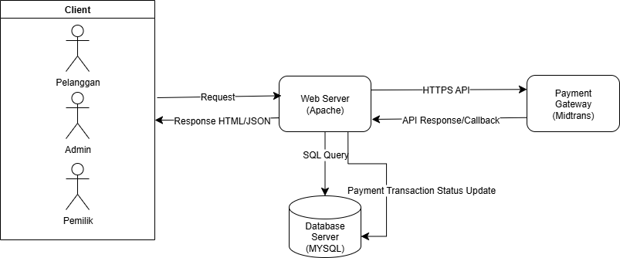
Gambar 3.1 Arsitektur Aplikasi
Arsitektur aplikasi meliputi integrasi frontend (pelanggan, admin, pemilik), backend (Apache), database (MySQL), serta layanan pihak ketiga (Midtrans) yang memastikan setiap proses bisnis berjalan efisien dan aman.
Pengguna (baik pelanggan, admin, maupun pemilik) mengakses aplikasi melalui browser pada perangkat laptop maupun smartphone. Seluruh permintaan dan interaksi pengguna dikelola oleh web server berbasis Laravel yang berjalan pada VPS Ubuntu. Web server ini bertanggung jawab untuk menjalankan logika bisnis aplikasi, mengelola data, serta berkomunikasi dengan pihak ketiga seperti payment gateway.
Data utama sistem, seperti informasi alat, pengguna, transaksi penyewaan, dan histori pembayaran, disimpan secara terpusat pada database server. Untuk mendukung proses pembayaran digital, sistem terhubung dengan layanan Midtrans sebagai payment gateway, yang memfasilitasi berbagai metode pembayaran dan memastikan proses transaksi berjalan aman serta real-time. Dengan arsitektur ini, seluruh proses mulai dari pencarian alat, pemesanan, pembayaran, hingga pelaporan dapat dijalankan secara efisien, terstruktur, dan mudah diakses oleh seluruh aktor sistem.

C. Spesifikasi Perangkat Keras dan Perangkat Lunak
Implementasi sistem Senentang Outdoor dilakukan menggunakan kombinasi perangkat keras dan perangkat lunak yang mendukung pengembangan aplikasi web modern.
Tabel 3. 1 Spesifikasi Perangkat Keras
Komponen | Spesifikasi Minimum
Server | VPS Hostinger (2 Core, 8GB RAM, 100GB SSD)
User | Laptop/PC/Smartphone, RAM 2GB, Browser modern

Tabel 3. 2 Spesifikasi Perangkat Lunak
Komponen | Versi/Detail
Sistem Operasi VPS | Ubuntu 24.04 LTS
Web Serve | Apache 2.4
Bahasa Pemrograman | PHP 8
Framework | Laravel 12.19.3
Database | MySQL 8.0.42
Payment Gateway | Midtrans (API Sanbox &Productio)
Client Browser | Chrome/Firefox/Edge (modern)
Domain & SSL | senentangoutdoor.com (SSL LetsEncrypt). Domain Hostinger
File Transfer Tools | WinSCP, VSCode Remote-SSH

1. Diagram Konteks
Diagram konteks adalah pemodelan tingkat tinggi yang digunakan untuk menggambarkan hubungan antara sistem dengan entitas eksternal yang berinteraksi langsung dengannya. Diagram ini bersifat umum dan tidak menampilkan proses internal sistem secara rinci, melainkan hanya menampilkan alur data masuk dan keluar dari sistem[12]. Dalam konteks sistem penyewaan ini, terdapat tiga aktor utama yang terlibat, yaitu pelanggan, admin, dan pemilik.
- Pelanggan berinteraksi dengan sistem untuk melakukan penyewaan alat outdoor tanpa harus melakukan login. Mereka dapat memilih alat, mengisi data penyewaan, dan mengunduh bukti pembayaran.
- Admin berperan dalam mengelola data alat yang tersedia, memverifikasi penyewaan dan pembayaran, serta memastikan ketersediaan stok alat.
- Pemilik menggunakan sistem untuk memantau performa bisnis melalui fitur laporan penyewaan dan rekap pendapatan secara berkala.
Diagram konteks memberikan gambaran sederhana namun penting tentang bagaimana sistem secara keseluruhan menerima input dan memberikan output bagi masing-masing aktor.
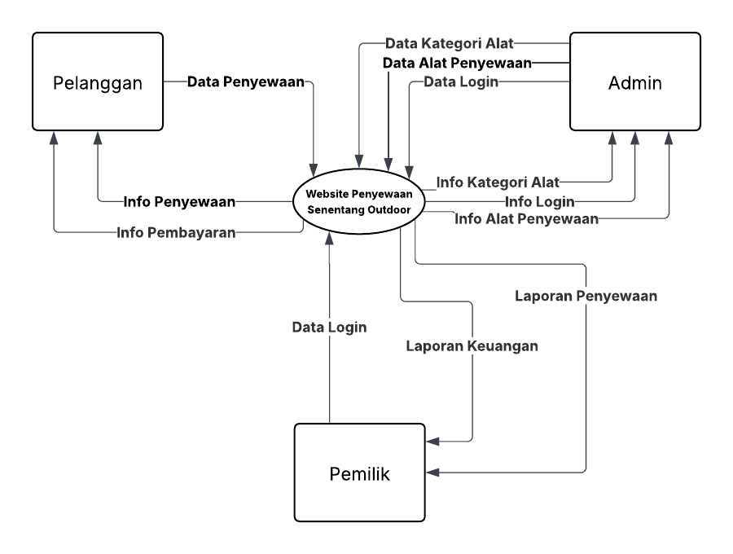
Gambar 3.2 Diagram Konteks

2. Alir Data Diagram (Data flow Diagram/DFD)
Data Flow Diagram (DFD) merupakan sebuah representasi visual yang menggambarkan bagaimana data mengalir ke dalam, di dalam, dan ke luar dari suatu sistem informasi. Diagram ini menunjukkan sumber data, proses pengolahan, serta keluaran dari sistem tersebut.
Dalam DFD, aliran data digambarkan tanpa melibatkan logika kontrol seperti pengambilan keputusan atau perulangan. Oleh karena itu, DFD fokus pada aspek perpindahan data antar proses dan entitas eksternal tanpa memperhatikan kendali alur proses[13].
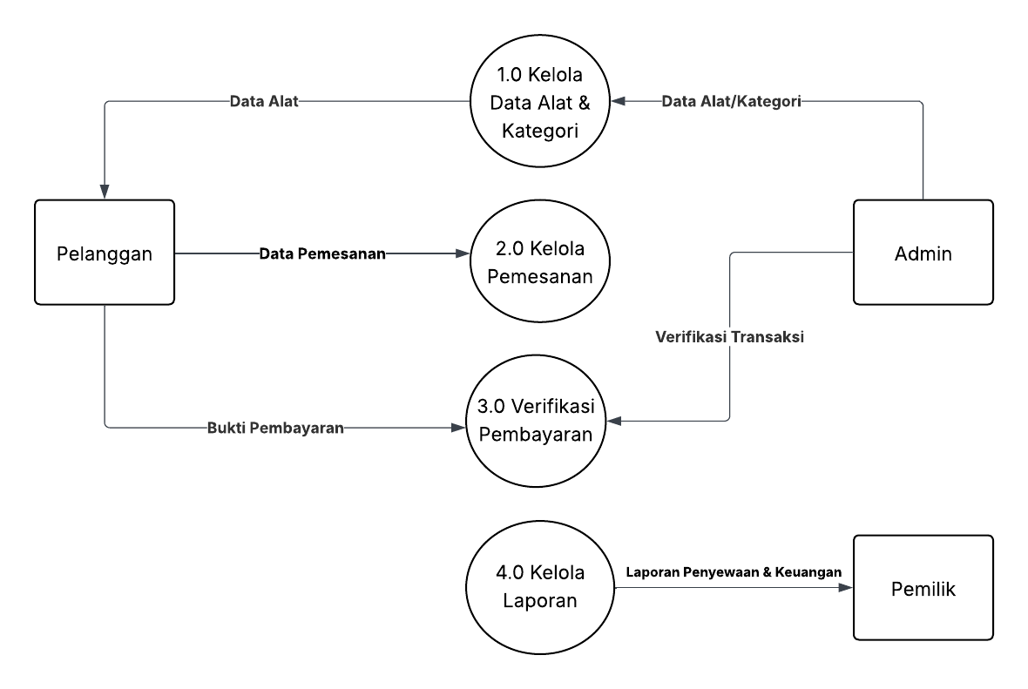
Gambar 3.3 Data Flow Diagram Level 0

A. DFD Level 1
1. Pengelolaan Data Alat & Kategori
Proses ini digunakan untuk melakukan CRUD (Create, Read, Update, Delete) terhadap data alat dan kategori. Admin sebagai aktor utama dapat menambahkan data alat baru, mengubah data alat, menghapus data yang tidak relevan, serta mengelompokkan alat berdasarkan kategori.
- Input: Data alat (nama alat, spesifikasi, harga sewa, jumlah stok), data kategori (nama kategori, keterangan).
- Proses: Sistem melakukan validasi data (cek duplikasi, format data), kemudian menyimpannya ke dalam tabel alat dan tabel kategori pada basis data.
- Output: Data alat & kategori yang sudah terstruktur, dapat dipanggil oleh proses 2.0 (Transaksi).
- Entitas terkait: Admin, Database (alat, kategori).

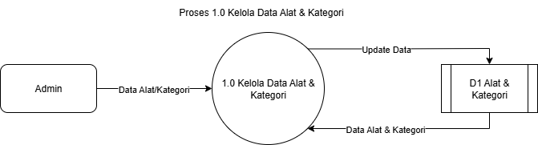
Gambar 3.4 Proses 1.0
2. Pencatatan Transaksi Penyewaan
Proses ini menangani pencatatan transaksi ketika pelanggan melakukan penyewaan. Sistem menerima permintaan penyewaan dari pelanggan, kemudian mencatat detail transaksi.
- Input: Data transaksi (ID pelanggan, ID alat, jumlah sewa, tanggal sewa, tanggal kembali).
- Proses: Sistem melakukan pengecekan ketersediaan stok di tabel alat. Jika stok tersedia, sistem membuat record baru pada tabel transaksi dengan status "menunggu pembayaran". Jika stok tidak mencukupi, sistem menolak transaksi.
- Output: Data transaksi yang tersimpan dengan status awal.
- Entitas terkait: Pelanggan, Admin, Database (transaksi, alat).

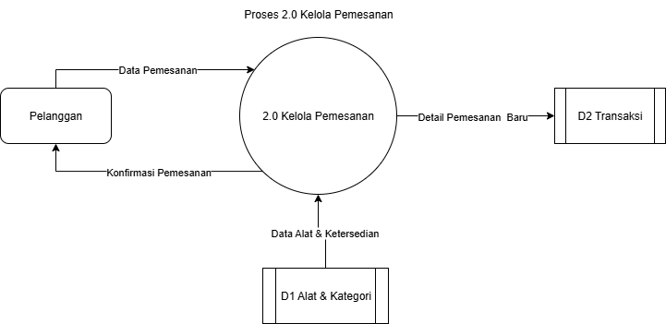
Gambar 3. 5 Proses 2.0
3. Pembayaran dan Konfirmasi
Proses ini bertugas mencatat data pembayaran dari pelanggan dan mengubah status transaksi.
- Input: Data pembayaran (ID transaksi, metode pembayaran, jumlah pembayaran, bukti transfer).
- Proses: Sistem melakukan validasi terhadap jumlah pembayaran dan mengunggah bukti transfer. Data dicatat dalam tabel pembayaran. Admin memverifikasi pembayaran, lalu mengubah status transaksi di tabel transaksi menjadi “terkonfirmasi” atau “gagal”.
- Output: Status transaksi yang sudah diperbarui (menunggu, terkonfirmasi, gagal).
- Entitas terkait: Pelanggan, Admin, Database (pembayaran, transaksi).

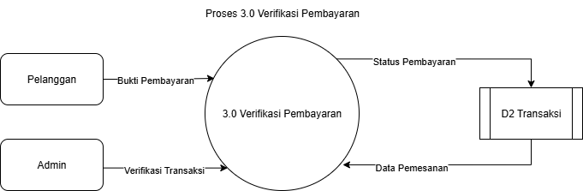
Gambar 3.6 Proses 3.0
4. Laporan & Monitoring
Proses ini digunakan untuk melakukan analisis dan monitoring terhadap data transaksi, pembayaran, serta ketersediaan alat.
- Input: Data transaksi, data alat, data pembayaran.
- Proses: Sistem melakukan query dan agregasi data (misalnya jumlah transaksi per periode, total pendapatan, sisa stok alat). Data diproses menjadi laporan terstruktur.
- Output: Laporan transaksi (harian, bulanan), laporan pembayaran, laporan ketersediaan alat, dan ringkasan keuangan.
- Entitas terkait: Admin, Database (transaksi, pembayaran, alat).
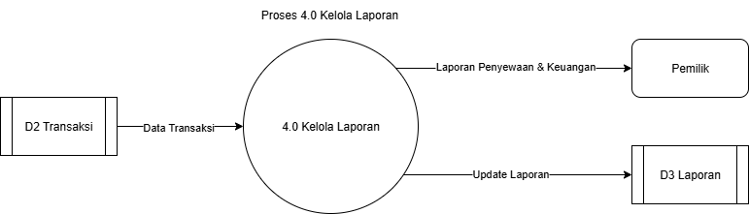
Gambar 3.7 Proses 4.0

3.3 Perancangan Basis Data
Perancangan basis data merupakan tahap penting dalam proses pembangunan sistem informasi. Tujuan dari perancangan ini adalah untuk menyusun struktur data secara terorganisir, konsisten, dan efisien agar dapat mendukung kebutuhan sistem dalam menyimpan, mengelola, serta mengakses data secara optimal. Dalam pengembangan sistem Website Penyewaan Senentang Outdoor, perancangan basis data dilakukan dengan menggunakan pendekatan relasi antar tabel.
Relasi antar tabel digunakan untuk menggambarkan hubungan antara entitas (tabel) yang saling terhubung dalam sistem. Setiap tabel memiliki peran dan fungsi masing-masing, dan dihubungkan melalui primary key (PK) dan foreign key (FK) untuk menjaga integritas data.
1. Entitas: Pelanggan
Mewakili pengguna (penyewa) yang menggunakan layanan penyewaan alat.
Atribut:
- id_pelanggan (PK): Identitas unik pelanggan.
- nama: Nama lengkap pelanggan.
- email: Alamat email pelanggan.
- alamat: Tempat tinggal pelanggan.
- no_telepon: Nomor telepon pelanggan.
Relasi:
- Satu pelanggan dapat melakukan banyak penyewaan (1:M dengan penyewaan).
2. Entitas: Admin
Bertanggung jawab atas pengelolaan data dan transaksi dalam sistem.
Atribut:
- id_admin (PK): Identitas unik admin.
- username: Nama pengguna untuk login.
- password: Kata sandi untuk Keamanan Sistem.
Relasi:
- Admin terhubung dengan data penyewaan (mewakili siapa yang memproses transaksi).
3. Entitas: Pemilik
Pemilik usaha yang memiliki akses untuk melihat laporan penyewaan dan keuangan.
Atribut:
- id_pemilik (PK): Identitas unik pemilik.
- username: Nama pengguna untuk login.
- password: Kata sandi untuk Keamanan Sistem.

Relasi:
- Tidak terhubung langsung dalam proses transaksi, namun digunakan untuk akses backend laporan.
4. Entitas: Penyewaan
Mewakili transaksi penyewaan yang dilakukan oleh pelanggan.
Atribut:
- id_penyewaan (PK): Identitas unik penyewaan.
- id_pelanggan (FK): Relasi ke tabel pelanggan.
- id_admin (FK): Relasi ke tabel admin.
- tanggal_sewa: Tanggal awal penyewaan.
- status_penyewaan: Status sewa (misalnya: pending, selesai, dibatalkan).
Relasi:
- Satu penyewaan bisa melibatkan banyak alat melalui entitas detail_penyewaan.

5. Entitas: detail_penyewaan
Entitas penghubung (jembatan) antara penyewaan dan alat (many-to-many).
Atribut:
- id (PK): ID unik.
- id_penyewaan (FK): Relasi ke penyewaan.
- id_alat (FK): Relasi ke alat.
- jumlah_hari: Lama penyewaan alat.
- jumlah_alat: Jumlah unit alat yang disewa.
- subtotal: Total biaya dari alat yang disewa berdasarkan jumlah dan hari.

6. Entitas: Alat
Berisi informasi mengenai alat yang tersedia untuk disewa.
Atribut:
- id_alat (PK): ID unik alat.
- nama_alat: Nama dari alat.
- id_kategori (FK): Kategori alat.
- harga_sewa_per_hari: Harga sewa per harinya.
- stok: Jumlah stok alat.
- foto: visualisai dari bentuk alat
- deskripsi: Penjelasan mengenai alat.
Relasi:
- Terhubung ke entitas kategori.
- Dapat muncul dalam banyak transaksi melalui detail_penyewaan.

7. Entitas: kategori
Menyediakan klasifikasi alat berdasarkan jenis/kegunaan.
Atribut:
- id_kategoi (PK): ID kategori (terdapat typo, seharusnya id_kategori).
- nama_kategori: Nama dari kategori alat (contoh: Tenda, Kompor, dll).
Relasi:
- Satu kategori bisa dimiliki oleh banyak alat (1:M dengan alat).

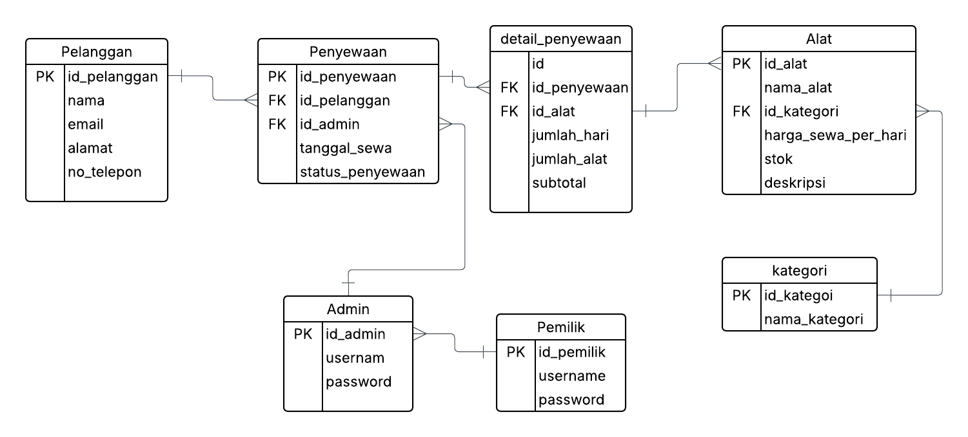
Gambar 3.8 Relasi Tabel

3.4 Desain AntarMuka (UI/UX)
- Mockup:
menjelaskan rancangan antarmuka dan pengalaman pengguna yang digunakan dalam Website Senentang Outdoor. Tujuannya agar pengguna dapat berinteraksi dengan sistem secara mudah, konsisten, dan nyaman.
1. Beranda
      - Tujuan utama halaman: Menjadi pintu masuk utama aplikasi, memperkenalkan layanan dan produk outdoor.
      - Navigasi/menu: Beranda, Kategori Produk, Cek Pesanan, Login Admin.
      - Elemen konten:
- Carousel produk unggulan. menampilkan peralatan outdoor populer.
- Galeri pendakian. memberikan inspirasi penggunaan alat.
- Rekomendasi wisata. menarik minat pengguna untuk menyewa.
      - UX: Memberikan kesan pertama yang informatif dan memudahkan pengguna mengenal layanan.

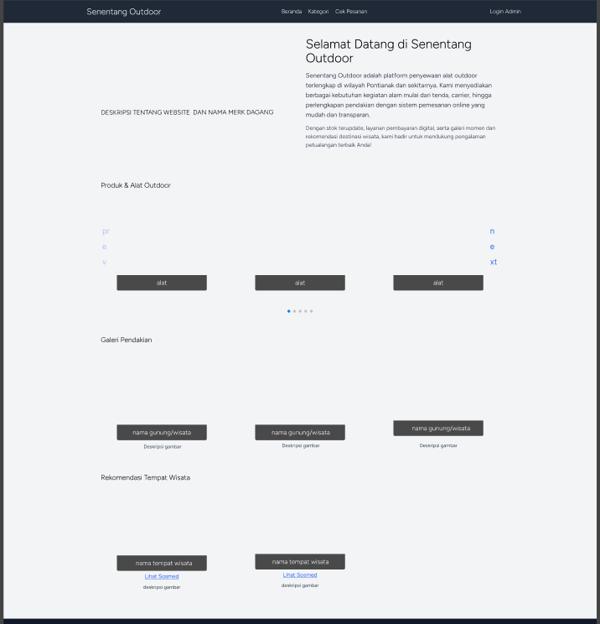
Gambar 3.9 Desain Menu Beranda

2. Kategori
- Tujuan utama halaman: Mempermudah pengguna menemukan produk sesuai jenis kebutuhan.
- Navigasi/menu: Kategori Produk, Filter.
- Elemen konten:
- Daftar kategori (tenda, carrier, sleeping bag, dll).
- Filter Pencarian kategori alat
- Shortcut menuju detail produk.
- UX: Mempercepat pencarian produk dengan struktur yang rapi.

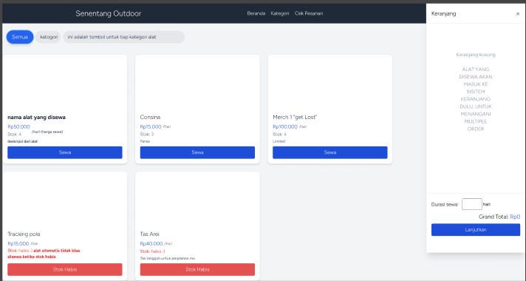
Gambar 3.10 Desain Menu Kategori
3. Cek Pesanan
- Tujuan utama halaman: Memberikan informasi lengkap produk sebelum disewa.
- Navigasi/menu: Kembali ke kategori, Tambah ke Keranjang.
- Elemen konten:
- Foto produk berkualitas tinggi.
- Deskripsi produk, harga sewa, stok.
- Input jumlah hari sewa dan tombol “Tambah ke Keranjang”.
- UX: Membantu pengguna mengambil keputusan dengan informasi yang jelas.

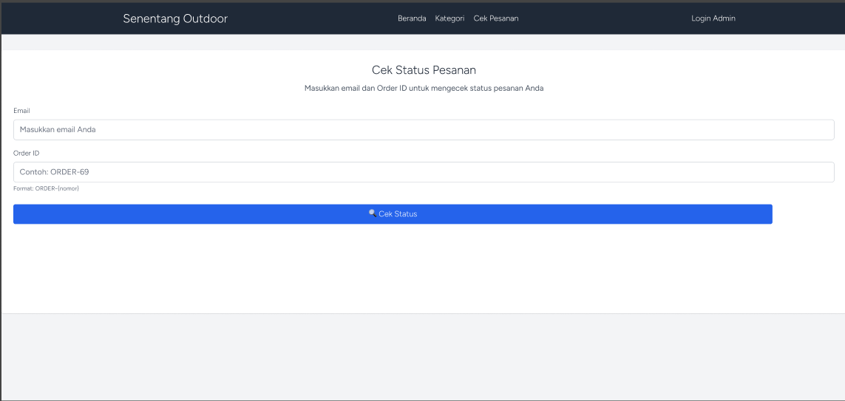
Gambar 3.11 Desain Cek Pesanan
4. Form Data Pelanggan
- Tujuan utama halaman: Menampilkan ringkasan produk yang dipilih sebelum checkout.
- Navigasi/menu: Lanjut ke Checkout.
- Elemen konten:
- Daftar produk dengan detail harga.
- Total biaya otomatis terhitung.
- UX: Transparansi biaya dan kontrol penuh bagi pengguna sebelum melanjutkan transaksi.
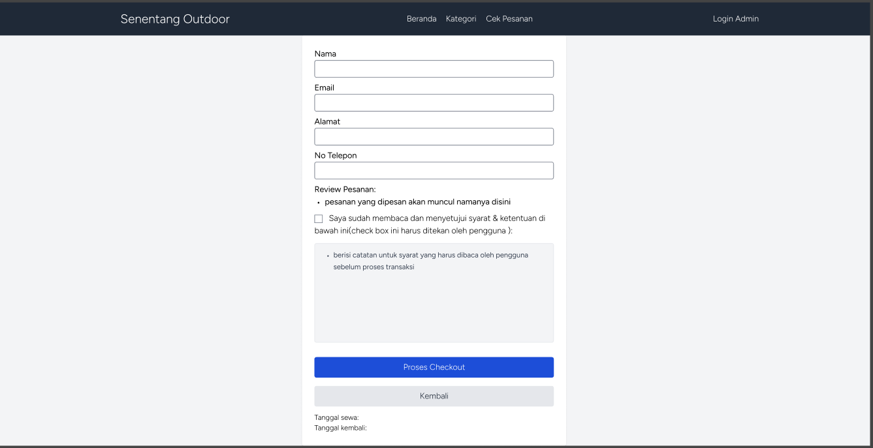
Gambar 3.12 Desain Cek Pesanan

5. Daftar Alat
- Tujuan utama halaman: Menampilkan menu crud alat yang dikelola oleh admin
- Navigasi/menu: Hapus produk, Update jumlah, tambah produk
- Elemen konten:
- Table daftar alat
- Opsi edit,hapus, tambah item.

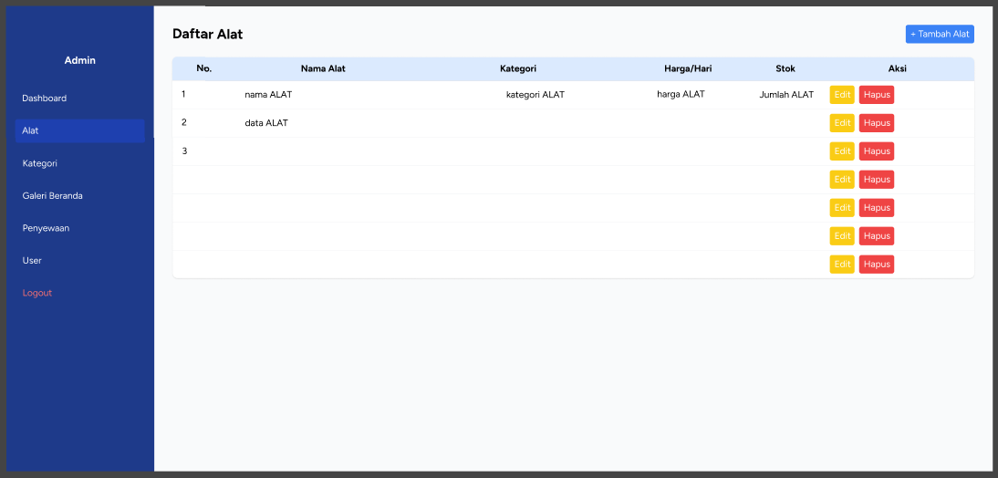
Gambar 3.13 Desain Halaman Admin Alat

6. Tambah Alat
- Tujuan utama halaman: Menampilkan form untuk menambahkan alat yang sudah terformat
- Navigasi/menu: simpan data yang sudah di isi, batal untuk Kembali
- Elemen konten:
- Tambah alat baru
- Opsi edit, tambah item.

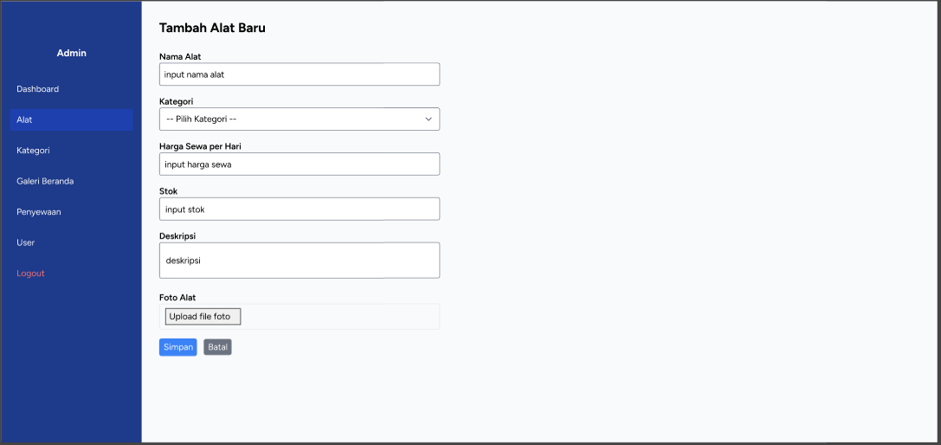
Gambar 3.14 Desain Halaman Admin Input Alat
7. Tambah Kategori
- Tujuan utama halaman: Menampilkan menu crud Kategori yang dikelola oleh admin
- Navigasi/menu: Hapus kategori, Update nama, Tambah kategori baru
- Elemen konten:
- Table daftar kategori
- Opsi edit,hapus, tambah kategori.

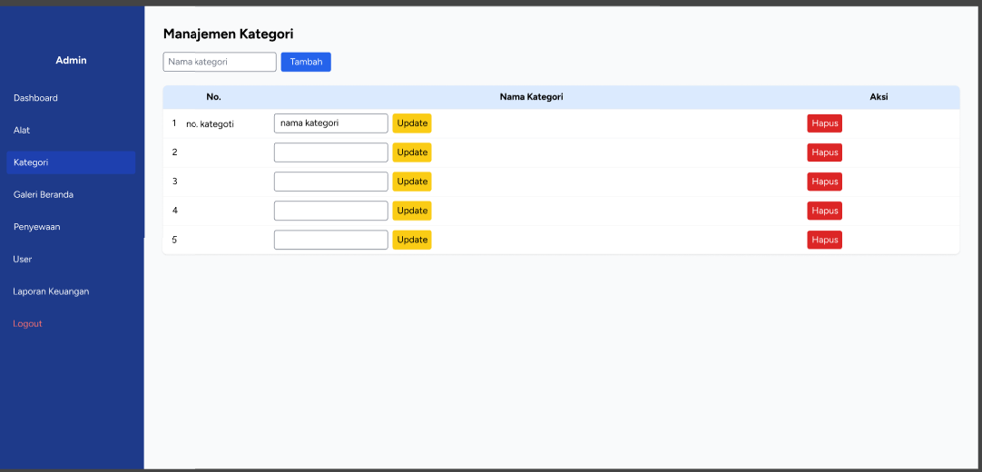
Gambar 3.15 Desain halaman Admin Menu Kategori
8. Penyewaan
- Tujuan utama halaman: Menampilkan daftar alat yang disewa oleh pelanggan
- Navigasi/menu: Hapus produk, Update jumlah, tambah produk
- Elemen konten:
- Tabel daftar penyewaan
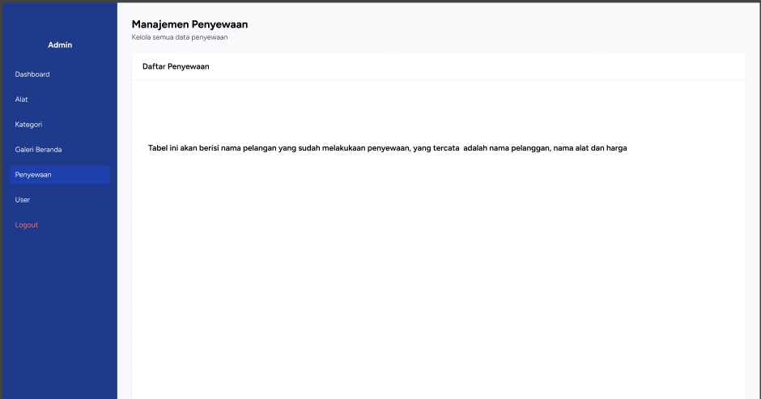
Gambar 3.16 Desain Halaman Admin Tabel Penyewaan
9. Detail Penyewaan
- Tujuan utama halaman: Menampilkan informasi detail tentang penyewaan yang sudah masuk, berisi data pelanggan, penyewwan, detail alat sewa
- Navigasi/menu: tombol Kembali, update status
- Elemen konten:
- Tabel detail Penyewaan
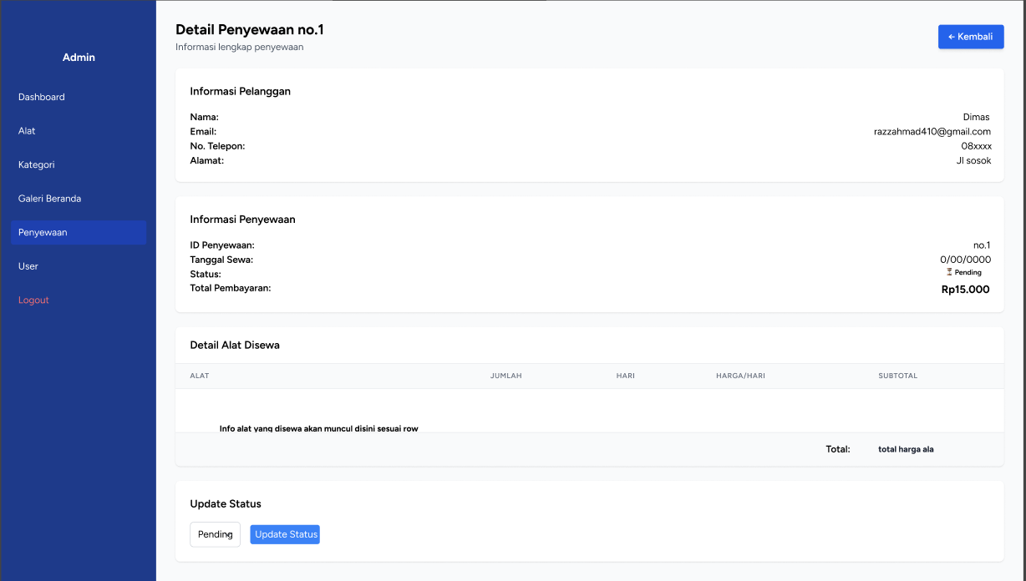
Gambar 3.17 Desain Halaman Admin Detail Penyewaan
10. Laporan Keuangan
- Tujuan utama halaman: Menampilkan informasi detail tentang penyewaan yang sudah masuk, berisi data pelanggan, penyewwan, detail alat sewa
- Navigasi/menu: Terapkan filter, reset filter
- Elemen konten:
- Form filter laporan
- Tabel Detail data penyewaan
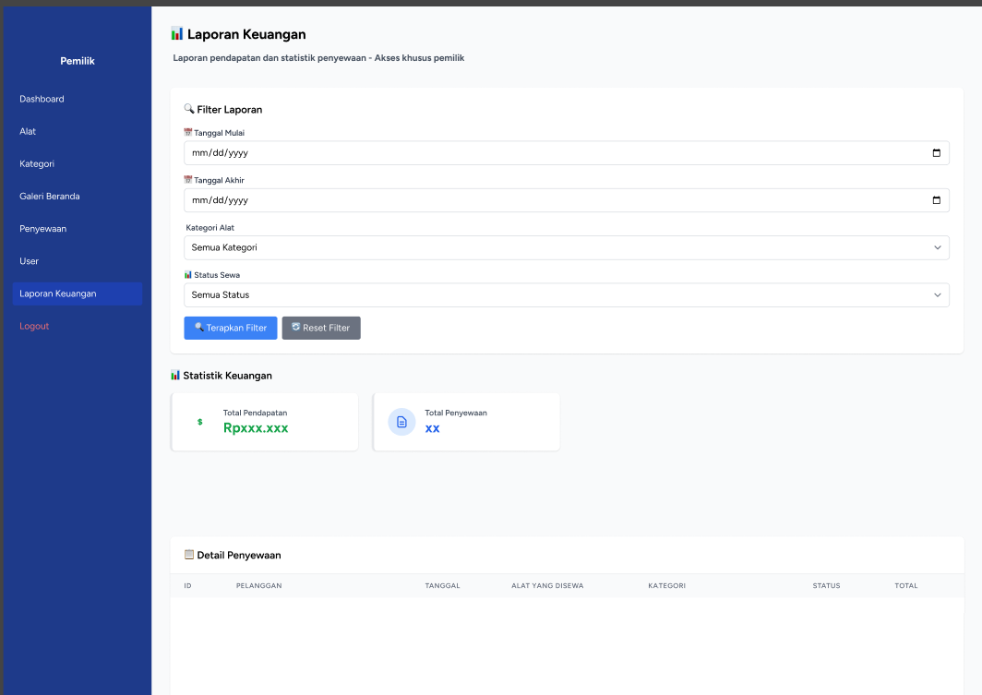
Gambar 3.18 Desain Laporan Keuangan

3.5 Spesifikasi Teknologi
- Bahasa Pemrograman:
Sistem ini menggunakan bahasa pemrograman PHP, yang dikenal luas dalam pengembangan aplikasi berbasis web. PHP dipilih karena mudah digunakan, fleksibel, serta mendukung integrasi dengan database untuk pengolahan data pengguna secara efektif.

- Framework:
Sistem ini menggunakan Laravel sebagai framework utama yang digunakan. Laravel merupakan salah satu framework berbasis PHP yang mengadopsi konsep arsitektur MVC (Model-View-Controller)
- Basis Data:
Sistem ini menggunakan MySQL sebagai database karena cepat, stabil, dan mampu menangani banyak data. Selain itu, Laravel mendukung MySQL dengan fitur yang mempermudah pengelolaan data.

- Tools Pendukung:
VS Code (Visual Studio Code): Sebagai editor kode utama yang digunakan pengujian program

3.6 Rencana Pengujian
Menjelaskan metode dan rencana pengujian sistem untuk memastikan fungsionalitas dan kualitas.
- Jenis Pengujian:
User Acceptance Test (UAT)
Pengujian User Acceptance Testing(UAT) merupakan tahap akhir dalam proses pengembangan perangkat lunak atau ketika terjadi permintaan perubahan sebelum sistem dirilis. Tahap ini bertujuan untuk memastikan bahwa aplikasi telah berjalan sesuai dengan harapan dalam kondisi nyata. Pada proses ini, pengguna akhir akan mencoba langsung sistem yang telah dikembangkan untuk mengevaluasi apakah seluruh fungsionalitasnya berjalan sesuai dengan kebutuhan serta apakah sistem sudah sesuai dengan standar operasional bisnis organisasi[14].
Pengujian User Acceptance Test (UAT) dilakukan dengan melibatkan pengguna sistem, yaitu admin dan pemilik sebagai aktor internal, serta pelanggan sebagai pengguna eksternal. Tujuan dari UAT ini adalah untuk memastikan bahwa sistem Website Penyewaan Senentang Outdoor telah berjalan sesuai dengan kebutuhan pengguna, baik dari sisi fungsionalitas, kemudahan penggunaan, kejelasan informasi, maupun kesesuaian alur penyewaan dengan kegiatan operasional di lapangan.
Proses pengujian dilakukan dengan memberikan akses langsung kepada pengguna untuk mencoba berbagai fitur sistem yang telah dikembangkan. Pelanggan menguji fitur-fitur seperti melihat katalog alat, memilih alat berdasarkan kategori, mengisi formulir penyewaan tanpa perlu login, serta mengunduh bukti pembayaran. Dari sisi admin, pengujian dilakukan pada fitur login, manajemen data alat dan kategori, serta proses verifikasi penyewaan dan status transaksi. Sedangkan pemilik melakukan pengujian terhadap fitur login dan akses ke halaman laporan penyewaan serta laporan keuangan yang mencakup total transaksi dan pendapatan.
Fokus utama dari pengujian ini adalah untuk menilai kemudahan navigasi antarmuka, kejelasan informasi harga dan deskripsi alat, serta kelengkapan fitur yang mendukung proses penyewaan alat secara daring. Selain itu, UAT juga bertujuan untuk mengidentifikasi potensi kesalahan input, validasi stok alat, serta memastikan bahwa seluruh data transaksi tercatat secara akurat dalam sistem.
Hasil dari pengujian UAT menjadi dasar untuk mengevaluasi apakah sistem sudah memenuhi kebutuhan fungsional pengguna secara menyeluruh. Temuan yang diperoleh selama proses pengujian ini digunakan untuk melakukan penyempurnaan sebelum sistem diimplementasikan secara penuh dan digunakan dalam kegiatan operasional harian Senentang Outdoor.
Tabel 3. 3 Penilaian User Acceptance Test (UAT)
Jawaban |  | Bobot
SB | Sangat Baik | 5
B | Baik | 4
C | Cukup | 3
K | Kurang | 2
SK | Sangat Kurang | 1

Tabel 3. 4 Pengujian User Acceptance Test (UAT)
 |  |  |  | Hasil
No | Pertanyaan | SK | K | C | B | SB
1 | Tampilan website mudah dipahami dan user friendly.
2 | Informasi alat, harga, dan detail sewa jelas dan lengkap.
3 | Proses pemesanan alat berjalan lancar tanpa kendala.
4 | Proses pembayaran online (Midtrans) dapat digunakan dengan baik.
5 | Status pembayaran otomatis berubah setelah transaksi berhasil.
6 | Stok alat otomatis berkurang saat disewa dan kembali saat dibatalkan.
7 | Sistem aman digunakan oleh pelanggan dan admin.
8 | Admin dapat mengelola data alat, kategori, dan transaksi dengan mudah.
9 | Aplikasi ini mempermudah saya dalam proses penyewaan alat outdoor.
10 | Saya puas menggunakan aplikasi ini dan bersedia memakainya kembali.

BAB IV
HASIL DAN PEMBAHASAN

4.1 Implementasi Sistem
Sistem Senentang Outdoor diimplementasikan berdasarkan perancangan yang telah dilakukan pada bab sebelumnya. Penjelasan mencakup alur proses utama, tampilan antarmuka aplikasi, serta bagian-bagian penting dalam kode program yang merepresentasikan fitur-fitur kunci.
Setiap proses dan fitur utama, seperti pemesanan alat, pembayaran, manajemen data oleh admin, hingga pengelolaan laporan oleh pemilik, dideskripsikan secara terintegrasi dengan menyertakan flowchart proses, tampilan grafis (screenshot GUI), dan cuplikan kode yang relevan.
Dengan demikian, implementasi sistem ini diharapkan mampu memberikan gambaran lengkap mengenai cara kerja aplikasi secara nyata, mulai dari interaksi pengguna hingga pengelolaan data di sisi backend.
Penjelasan berikut disusun berdasarkan urutan proses bisnis utama dan didukung bukti implementasi secara aktual di Website.

A. Proses Penyewaan Alat Outdoor
1. Proses Penyewaan
Proses penyewaan alat pada sistem Senentang Outdoor dimulai dari pelanggan yang membuka website, melihat katalog alat, memilih alat yang ingin disewa, dan mengisi formulir penyewaan secara online. Setelah meninjau ringkasan transaksi, pelanggan melakukan pembayaran melalui payment gateway Midtrans. Jika pembayaran berhasil, pelanggan menerima notifikasi dan bukti pembayaran, serta dapat memantau status pesanan hingga proses penyewaan selesai.

2. Implementasi pada Sistem (Tampilan GUI)
Setiap langkah pada flowchart diimplementasikan dalam sistem sebagai berikut:
a. Halaman Katalog Alat
Pada halaman katalog alat pelanggan dapat melihat daftar alat outdoor yang tersedia, lengkap dengan nama alat, harga sewa, stok, dan tombol “Sewa”.
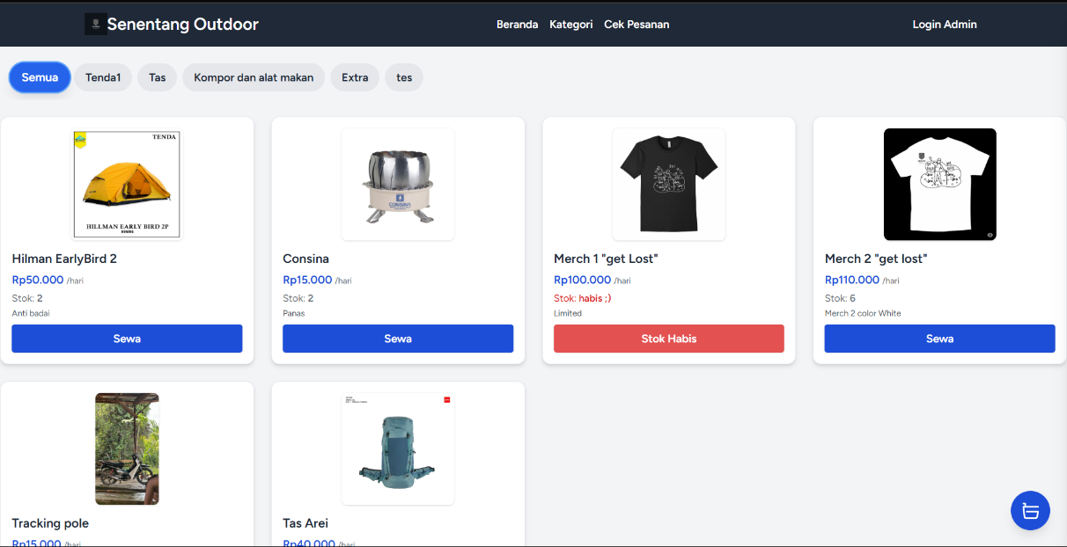
Gambar 4. 1 Halaman Kategori Alat

b. Formulir Penyewaan
Setelah memilih alat, pelanggan diarahkan ke formulir penyewaan untuk mengisi data diri, dan memasukkan informasi transaksi.
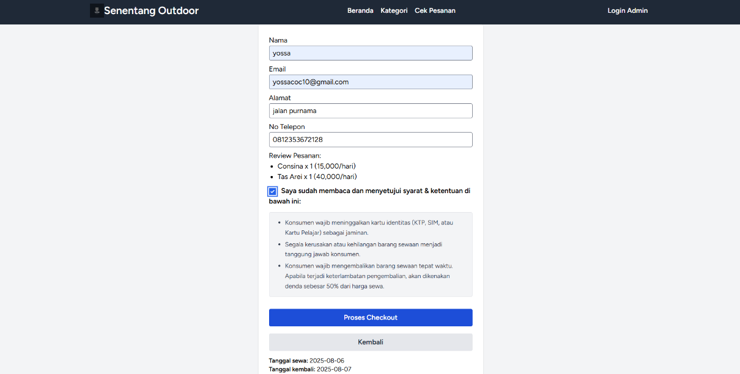
Gambar 4. 2 Halaman Formulir Penyewaan
c. Ringkasan dan Pembayaran
Sistem menampilkan ringkasan transaksi dan total pembayaran. Pelanggan dapat langsung melakukan pembayaran melalui payment gateway Midtrans.
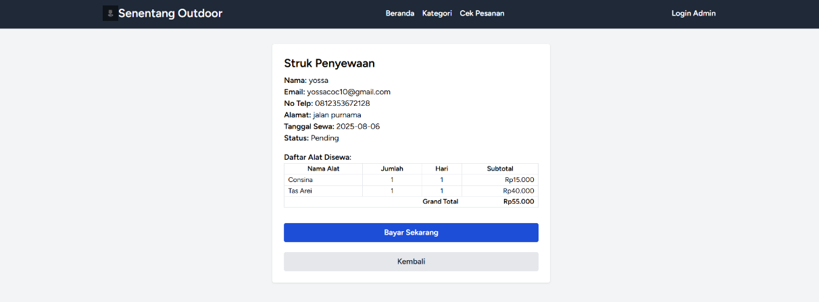
Gambar 4. 3 Struk Penyewaan
Setelah klik bayar sekarang, pelanggan akan mendapatkan notif pembayaran yang muncul dalam bentuk pop-up form dan di arahkan ke metode pembayaran. Setelah pembayaran selesai notif akan berubah menjadi “payment successful”

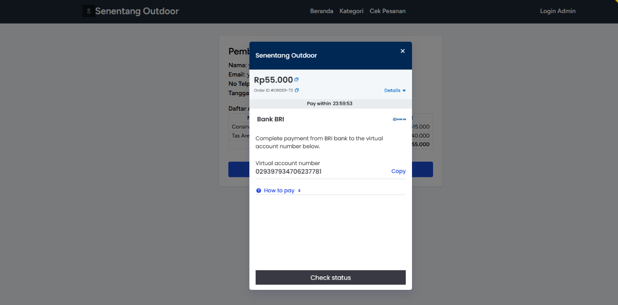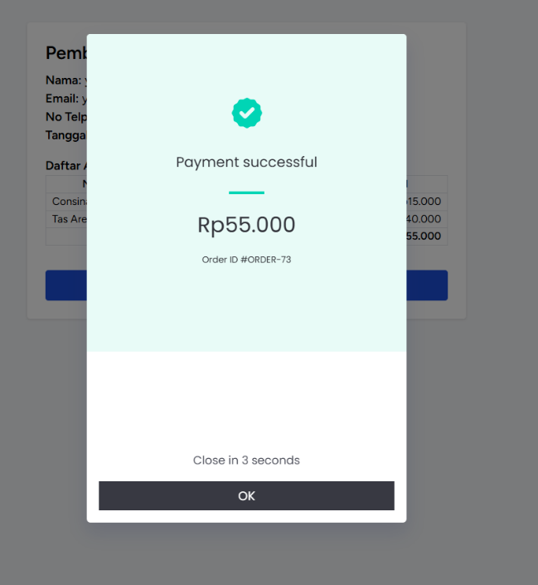
Gambar 4. 4 notifikasi pembayaran Midtrans
d. Notifikasi dan status pesanan
Setelah pembayaran berhasil, pelanggan menerima notifikasi serta dapat mengunduh nota dan memantau status penyewaan melalui fitur “Cek Pesanan”.
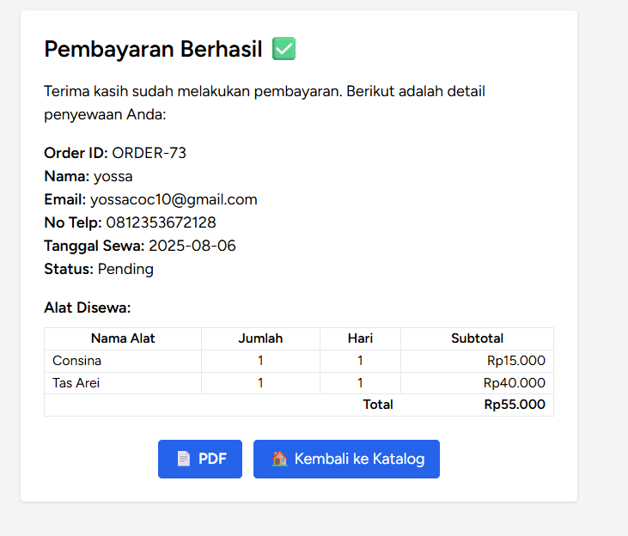
Gambar 4. 5 Struk Pembayaran setelah bayar

4. Kode Program
App/http/Controller/CheckoutController.php
// Validasi input user
$request->validate([
'nama' => 'required|string|max:100',
'email' => 'required|email',
'alamat' => 'required|string|max:255',
'no_telepon' => 'required|string|max:30',
'agreement' => 'accepted',
]);

// Cek dan update stok alat
foreach ($cart as $item) {
$alat = Alat::find($item['id_alat']);
if (!$alat || $alat->stok < $item['jumlah']) {
// Handle stok tidak cukup
DB::rollBack();
return back()->withErrors(['msg' => "Stok tidak cukup."]);
}
$alat->decrement('stok', $item['jumlah']);
}

Penjelasan singkat:
- Kode di atas menjalankan proses validasi data input pelanggan dan mengecek ketersediaan stok alat sebelum transaksi penyewaan diproses.
- Jika stok alat tidak cukup, sistem membatalkan transaksi dan memberikan pesan error kepada pelanggan.
- Proses ini memastikan data yang masuk ke sistem selalu valid dan stok alat terkontrol otomatis.

B. Proses Login dan Pengelolaan Data oleh Admin
1. Proses Login Admin
Proses login admin bertujuan membatasi akses ke fitur manajemen alat, kategori, dan penyewaan hanya untuk pengguna dengan hak admin. Admin harus mengisi username, password, dan memilih peran “admin” pada form login.
a. Implementasi Sistem (GUI)
1. halaman login
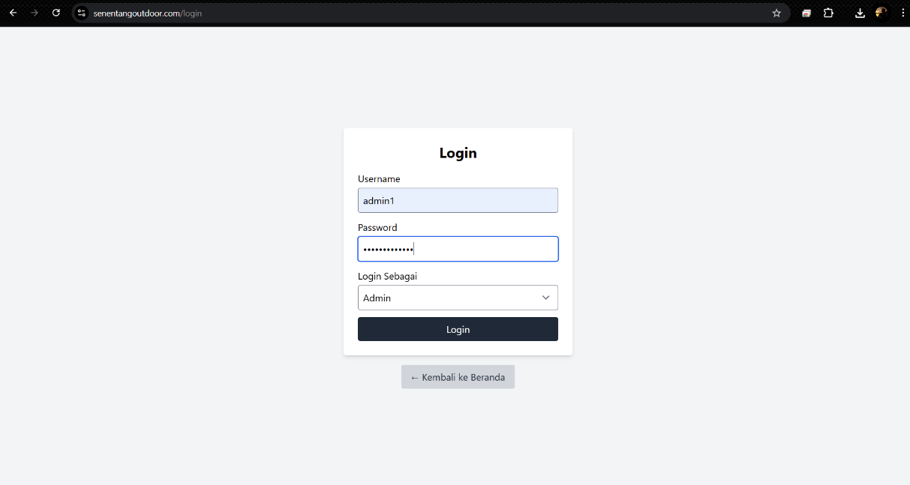
Gambar 4. 6 Halaman Form login Admin
Pengguna memasukkan username dan password, setelah itu memilih role sabagai admin/pemilik

2. halaman admin
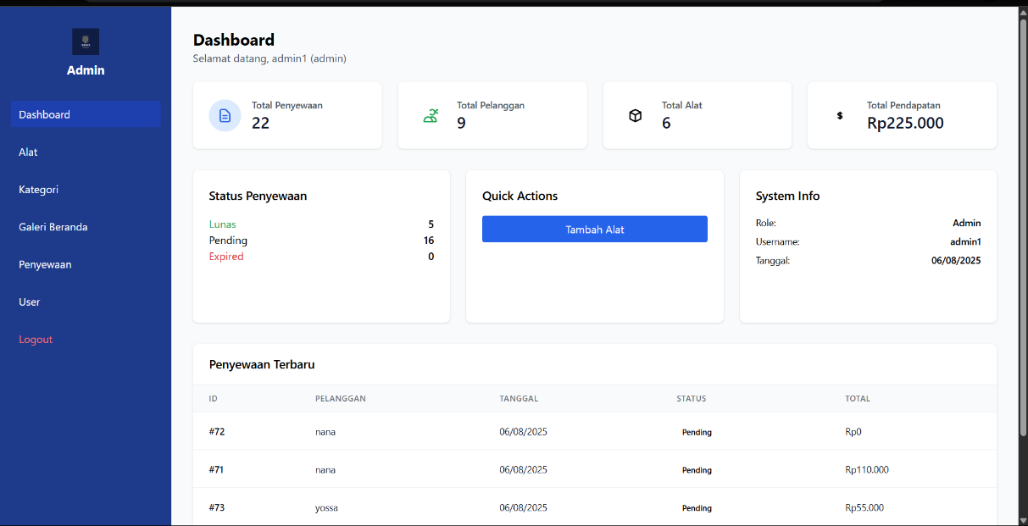
Gambar 4. 7 halaman Dashboard admin
b. kode program
app/http/controller/AuthCustomController.php
// Cuplikan validasi login di AuthCustomController
if ($request->role === 'admin') {
$user = Admin::where('username', $request->username)->first();
if ($user && Hash::check($request->password, $user->password)) {
session(['role' => 'admin', 'admin_id' => $user->id_admin, 'username' => $user->username]);
session()->regenerate();
return redirect()->route('admin.alat.index');
}
}

Penjelasan:
Kode di atas memastikan hanya user dengan peran admin dan password valid yang bisa masuk ke dashboard admin.

2. CRUD Data Alat dan Kategori
Admin memiliki hak akses penuh untuk mengelola (menambah, mengubah, menghapus, dan melihat) data alat serta kategori alat outdoor.
a. Implementasi Sistem (GUI)
1. halaman alat
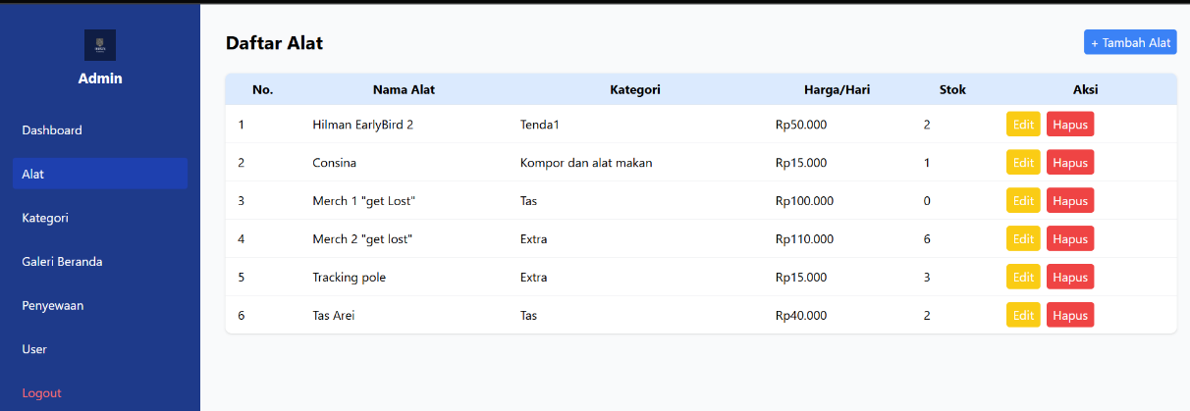
Gambar 4. 8 Halaman Admin untuk CRUD Alat
Untuk menambah alat klik tombol alat dan akan pindah ke form penambahan alat, begitu juga dengan edit/update alat yang sudah ada
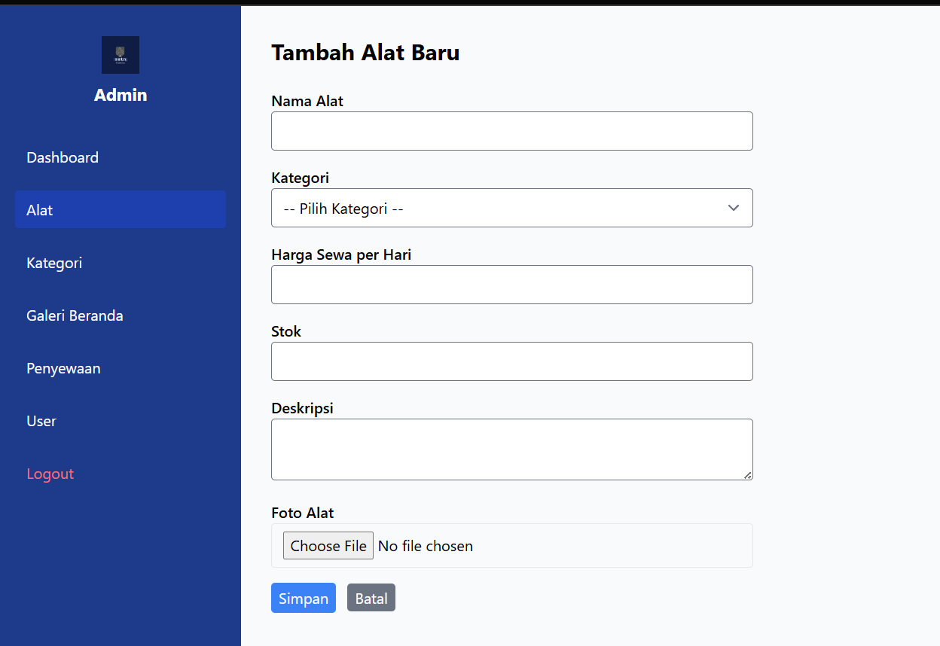
Gambar 4. 9 Form Admin menambahkan Alat
2. halaman kategori
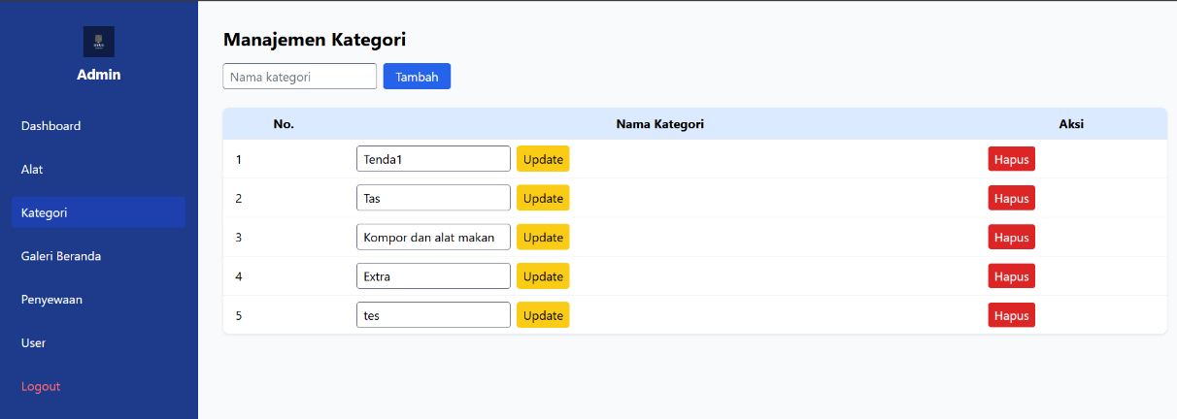
Gambar 4. 10 Halaman Admin CRUD Kategori Alat
Untuk halaman kategori tidak perlu di alihkan ke form baru untuk crud nya, karena struktur data nya sederhana, penambahan, update dan hapus bisa dilakukan di halaman kategori langsung

b. kode program
app/http/controller/admin/alatcontroller.php
// Proses simpan alat baru
public function store(Request $request)
{
$authCheck = $this->checkAuth();
if ($authCheck) return $authCheck;

$validated = $request->validate([
'nama_alat' => 'required|string|max:255',
'id_kategori' => 'required|exists:kategoris,id_kategori',
'harga_sewa_per_hari' => 'required|integer|min:0',
'stok' => 'required|integer|min:0',
'deskripsi' => 'nullable|string',
'foto' => 'nullable|image|mimes:jpeg,png,jpg,gif,webp|max:2048',
]);

// Handle upload foto
if($request->hasFile('foto')) {
$fotoPath = $request->file('foto')->store('alats', 'public');
$validated['foto'] = basename($fotoPath);
}

Penjelasan :
Kode ini memvalidasi input admin sebelum menambah data alat baru ke database.
3. Pengelolaan Data Pelanggan dan Penyewaan
Admin dapat melihat, memverifikasi, dan mengelola data pelanggan beserta status penyewaan alat.
a. Implementasi Sistem (GUI)
1. halaman Penyewaan
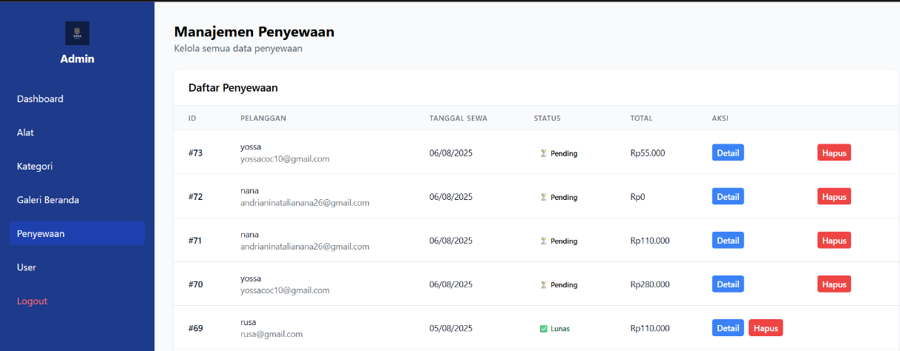
Gambar 4. 11 Halaman Admin Penyewaan
Di halaman ini admin bisa melihat orderan yang sudah masuk, tetapi untuk memverifikasi apakah sudah benar orderan tersebut atau ada error dari payment gateway maka dibuat lah fitur “detail” agar admin bisa update progress dari orderan, dan pelanggan bisa cek apakah orderan nya sudah di proses oleh admin lewat “cek pesanan” di beranda
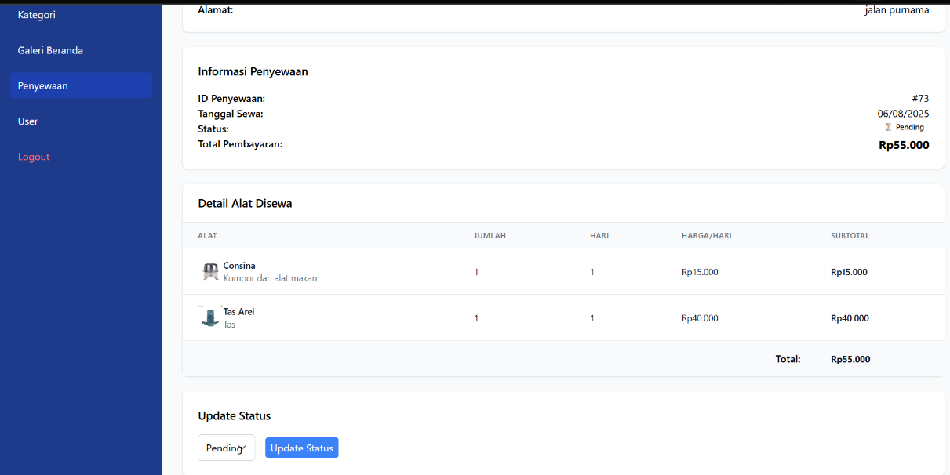
Gambar 4. 12 Halaman Admin detail Penyewaan
Di halaman ini progres dari pesanan bisa di update sehingga ketika pelanggan melakukan pengecekan pesanan di beranda, status dari pesanan mereka juga akan ter update sesuai dengan status yang di update oleh admin
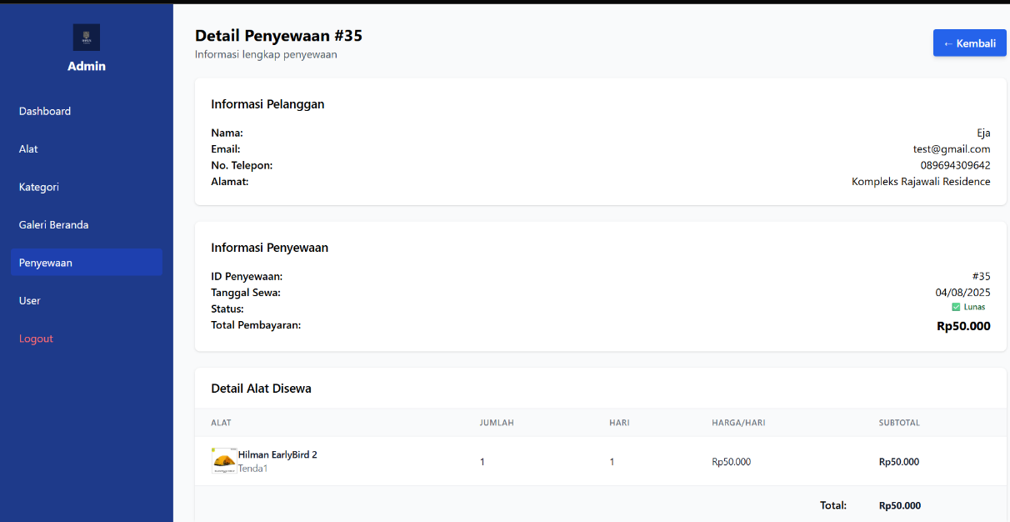
Gambar 4. 13 Update Admin detail Alat Sewa
Contoh pesanan yang sudah di update status nya ke lunas.
b. kode program
app/http/controller/admin/penyewaancontroller.php
public function updateStatus(Request $request, $id)
{
$this->checkAuth();

$request->validate([
'status_penyewaan' => 'required|in:pending,lunas,expired,canceled,denied'
]);

$penyewaan = Penyewaan::findOrFail($id);
$penyewaan->update(['status_penyewaan' => $request->status_penyewaan]);

return redirect()->route('admin.penyewaan.index')
->with('success', 'Status penyewaan berhasil diperbarui!');
}

Penjelasan langkah:
Fungsi updateStatus digunakan untuk memperbarui status penyewaan alat Alur kerjanya:
- Cek autentikasi admin terlebih dahulu melalui fungsi $this->checkAuth();.
- Validasi input status: hanya menerima status tertentu (pending, lunas, expired, canceled, denied).
- Ambil data penyewaan sesuai ID, pastikan data ada (findOrFail).
- Update status penyewaan di database sesuai input dari admin.
- Redirect ke halaman daftar penyewaan dan tampilkan notifikasi sukses jika berhasil.
C. Proses login dan Pengolahan laporan
1. Proses Login
Proses login pemilik digunakan agar pemilik usaha dapat mengakses fitur khusus pemilik, seperti laporan keuangan dan penyewaan. Pemilik harus login dengan username, password, dan memilih peran “pemilik”.
a. Implementasi Sistem (GUI)
1. halaman login
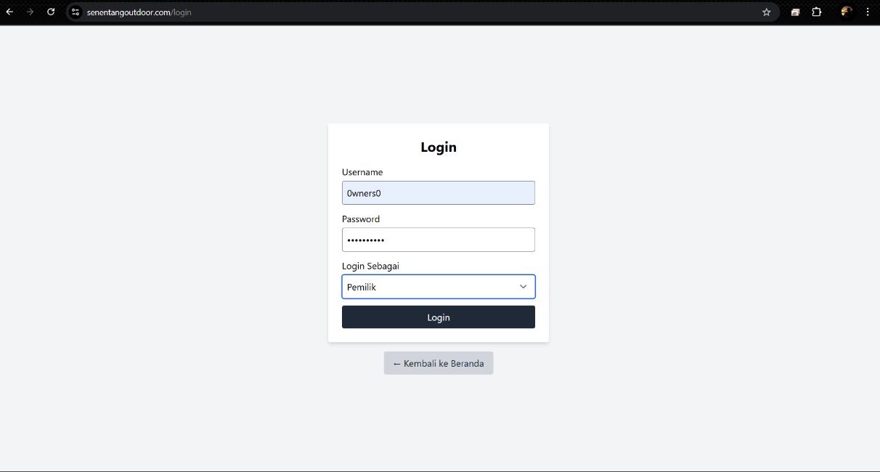
Gambar 4. 14 Halaman Form Login
Di halaman login ini yang membedakan admin dan pemilik Ada pada pemilihan login pada form, admin dan pemilik menggunakan satu page admin yang sama, hanya saja pemiliki memiliki satu ekstra halaman.
b. kode program
app/http/controller/AuthCustomController
} elseif ($request->role === 'pemilik') {
$user = Pemilik::where('username', $request->username)->first();
if ($user && Hash::check($request->password, $user->password)) {
session()->regenerate();
session(['role' => 'pemilik', 'pemilik_id' => $user->id_pemilik, 'username' => $user->username]);
return redirect()->route('admin.laporan.index');
}
}

Penjelasan Langkah :
1. cek role pemilik. Jika data role yang dikirim ($request->role) adalah 'pemilik', maka sistem akan mencari user di tabel Pemilik berdasarkan username yang diinputkan.
2. Validasi Username & Password
    - Sistem mencari data pemilik dengan username yang cocok.
    - Jika data ditemukan dan password yang diinput cocok (Hash::check), maka proses login dianggap berhasil.
3. Set Session & Redirect
- Sistem melakukan session()->regenerate() untuk keamanan sesi.
- Menyimpan informasi role, ID pemilik, dan username ke dalam session.
- Setelah berhasil login, user dialihkan (redirect) ke halaman laporan admin (admin.laporan.index).

2. Lihat Laporan Penyewaan
Pemilik dapat melihat rekap semua transaksi penyewaan alat, siapa pelanggan, periode sewa, dan status pembayaran.
a. Implementasi Sistem (GUI)
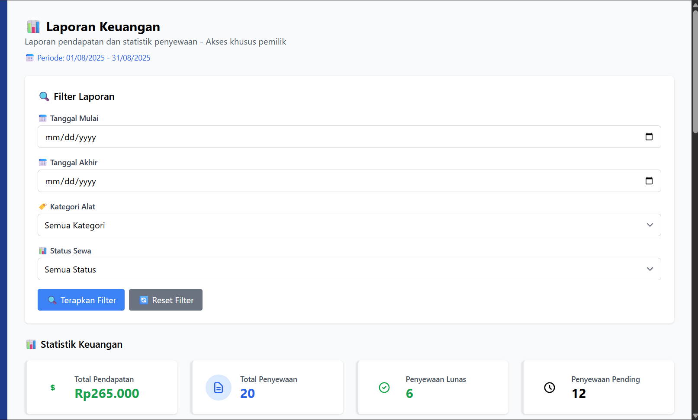
Gambar 4. 15 Halaman Pemilik Laporan Penyewaan

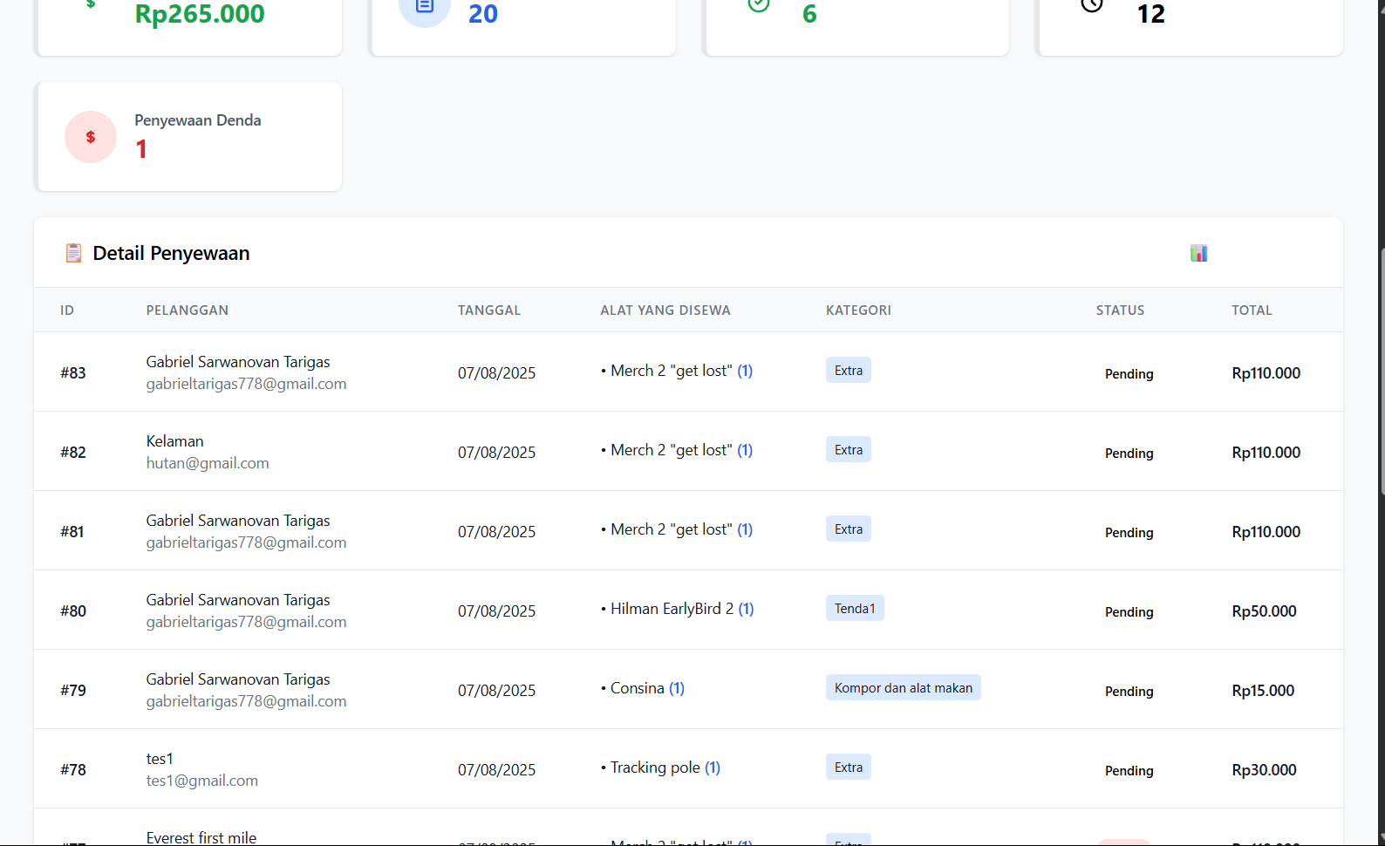
Gambar 4. 16 halaman Detail Penyewaan Pemilik
Dari gambar di atas bisa dilihat halaman laporan pemilik memiliki fitur filter data yang mana fungsinya Adalah untuk menentukan kriteria data yang ingin dilihat, mulai dari tanggal, kategori, sampai status alat bisa di tentukan dari form yang sudah ada. Setelah menentukan filter data yang ingin di cari user tinggal menekan tombol filter maka data penyewaan akan keluar sesuai kriteria dari form filter laporan.

b. kode program
// File: app/Http/Controllers/Admin/LaporanController.php
$startDate = $request->get('start_date', Carbon::now()->startOfMonth());
$endDate = $request->get('end_date', Carbon::now()->endOfMonth());

$query = Penyewaan::whereBetween('tanggal_sewa', [$startDate, $endDate]);

Penjelasan langkah:
- Cek autentikasi admin terlebih dahulu melalui fungsi $this->checkAuth();.
- Validasi input status: hanya menerima status tertentu (pending, lunas, expired, canceled, denied).
- Ambil data penyewaan sesuai ID, pastikan data ada (findOrFail).
- Update status penyewaan di database sesuai input dari admin.
- Redirect ke halaman daftar penyewaan dan tampilkan notifikasi sukses jika berhasil.
D. Ringkasan Implementasi
Berdasarkan hasil pengembangan sistem, seluruh kebutuhan fungsional yang telah dirancang pada BAB 3 telah diimplementasikan ke dalam sistem yang berjalan. Setiap fitur utama telah diuji dan berfungsi sesuai rancangan, meliputi proses penyewaan alat outdoor, manajemen data oleh admin, verifikasi transaksi, hingga pelaporan oleh pemilik.

Untuk memperjelas keterkaitan antara rancangan dan realisasi, perbandingan keduanya dapat dilihat pada Tabel 5 berikut:

Tabel 4.1 Perbandingan Rancangan dan Implementasi Sistem
No | Butir/Fitur | Acuan Rancangan (BAB 3) | Bukti Implementasi (BAB 4) | Status
1 | Penyewaan Alat (Pelanggan) | 3.1 Kebutuhan Fungsional – “Fitur Penyewaan (Pelanggan)”; 3.2 DFD Level 0 (Gbr 3.2) alur pemesanan | 4.2 A Proses Penyewaan; Gbr 4.3–4.7; potongan kode CheckoutController (validasi & stok) | Terimplementasi
2 | Keamanan Akses (Login Admin & Pemilik) | 3.1 B Kebutuhan Non-Fungsional – “Keamanan Akses” (login untuk admin & pemilik) | 4.2 B Proses Login Admin; 4.2 C Proses Login Pemilik; kode AuthCustomController | Terimplementasi
3 | Manajemen Data Alat & Kategori (CRUD) | 3.1 “Manajemen Data Alat” & “Manajemen Kategori Alat” | 4.2 2. CRUD Data Alat & Kategori; Gbr 4.12–4.14; kode Admin\AlatController | Terimplementasi
4 | Laporan Penyewaan & Keuangan (Pemilik) | 3.1 “Laporan Penyewaan (Pemilik)” | 4.2 2.C Lihat Laporan Penyewaan; Gbr 4.21–4.22; kode Admin\LaporanController | Terimplementasi
5 | Arsitektur & Alur Data Sistem | 3.2 Diagram Konteks (Gbr 3.1) & DFD Level 0 (Gbr 3.2) | 4.1 Arsitektur Umum Sistem (Gbr 4.1 revisi) | Terimplementasi
6 | Perancangan Basis Data (ERD) | 3.3 Relasi Tabel (Gbr 3.3); entitas Pelanggan, Admin, Pemilik, Penyewaan, detail_penyewaan, Alat, Kategori | 4.2 (Lampiran) Screenshot tabel & data uji sesuai ERD | Terimplementasi
7 | Spesifikasi Teknologi | 3.4 Spesifikasi Teknologi (Laravel, MySQL, Midtrans, Apache/PHP) | 4.1 & 4.2 – Implementasi pada server, integrasi Midtrans | Terimplementasi
8 | Rencana Pengujian / Acceptance Criteria | 3.5 Rencana Pengujian – Tabel 2 (UAT) | 4.3 Pengujian Sistem – hasil UAT mengacu Tabel 2 BAB 3 | Terimplementasi

4.2 Pengujian Sistem
Pengujian sistem dilakukan untuk memastikan seluruh kebutuhan fungsional yang telah dirancang pada BAB 3 dapat diimplementasikan dengan benar pada sistem yang berjalan. Proses pengujian ini mengacu pada acceptance criteria yang telah disusun dalam Tabel.2 BAB 3, sehingga setiap fitur diuji berdasarkan kriteria penerimaan yang telah ditetapkan sebelumnya.
A. Environment Pengujian
Pengujian dilakukan secara daring (online testing) oleh 6 orang penguji yang mengakses sistem dari lokasi dan perangkat masing-masing. Karena pengujian dilakukan jarak jauh, spesifikasi perangkat, sistem operasi, browser, dan koneksi internet yang digunakan oleh setiap penguji tidak dapat dicatat secara langsung.
Informasi lingkungan pengujian yang dapat dipastikan adalah:
Tabel 4.2 Informasi lingkungan pengujian
Komponen | Spesifikasi
Jumlah Penguji | 6 orang (4 pelanggan, 1 admin, 1 pemilik)
Metode Akses | Browser web melalui jaringan internet
Server | VPS Hostinger (2 Core CPU, 8 GB RAM, 100 GB SSD)
Sistem Operasi Server | Ubuntu Server 24.04 LTS
Web Server | Apache 2.4, PHP 8
Database | MySQL 8.0.42
Payment Gateway | Midtrans (Sandbox)
Tanggal Pengujian | 1–3 Agustus 2025

B. Metode Pengujian
Pengujian sistem pada tugas akhir ini dilakukan dengan metode User Acceptance Test (UAT) untuk memastikan bahwa seluruh fitur utama telah berjalan sesuai kebutuhan pengguna. Proses UAT dilaksanakan dengan menggunakan Google Form sebagai media pengumpulan data pengujian dari responden.
Pada tahap ini, responden diminta untuk menguji setiap fitur sesuai dengan peran masing-masing (pelanggan, admin, dan pemilik). Setiap fitur yang diuji dicantumkan dalam daftar uji (checklist) di Google Form, dan responden memberikan status “BERHASIL” atau “GAGAL” beserta catatan jika ditemukan kendala atau error selama proses pengujian.
Data hasil pengujian yang masuk melalui Google Form kemudian direkap dan dianalisis. Proses rekapitulasi meliputi jumlah fitur yang berhasil maupun gagal pada setiap peran, serta analisis terhadap catatan/kendala yang diberikan oleh responden. Dengan pendekatan ini, pengujian UAT menjadi lebih terstruktur, mudah didokumentasikan, serta memudahkan proses evaluasi sistem secara objektif berdasarkan masukan pengguna langsung.
C. Tabel Data Pengujian
Pengujian dilakukan oleh 6 responden :
- 4 orang sebagai pelanggan
- 1 orang sebagai admin
- 1 orang sebagai pemilik
Setiap responden melakukan pengujian pada fitur-fitur sesuai peran masing-masing
Tabel 4. 3 Penilaian User Acceptance Test (UAT)
Jawaban |  | Bobot
SB | Sangat Baik | 5
B | Baik | 4
C | Cukup | 3
K | Kurang | 2
SK | Sangat Kurang | 1

Tabel 4. 4 Rekap Hasil Pengujian User Acceptance Test (UAT)
 |  |  |  | Hasil
No | Pertanyaan | SK | K | C | B | SB
1 | Tampilan website mudah dipahami dan user friendly. |  |  |  | 4 | 2
2 | Informasi alat, harga, dan detail sewa jelas dan lengkap. |  |  |  | 6
3 | Proses pemesanan alat berjalan lancar tanpa kendala. |  |  | 1 | 5
4 | Proses pembayaran online (Midtrans) dapat digunakan dengan baik. |  |  | 1 | 5
5 | Status pembayaran otomatis berubah setelah transaksi berhasil. |  |  | 1 | 5
6 | Stok alat otomatis berkurang saat disewa dan kembali saat dibatalkan. |  |  |  | 6
7 | Sistem aman digunakan oleh pelanggan dan admin. |  |  |  | 6
8 | Admin dapat mengelola data alat, kategori, dan transaksi dengan mudah. |  |  |  |  | 2
9 | Aplikasi ini mempermudah saya dalam proses penyewaan alat outdoor. |  |  |  | 6
10 | Saya puas menggunakan aplikasi ini dan bersedia memakainya kembali. |  |  |  | 6

D. Analisis Hasil Pengujian
Berdasarkan hasil UAT, seluruh fitur utama berjalan sesuai acceptance criteria di BAB 3. Seluruh fitur utama pada sistem website penyewaan telah berhasil diuji dan mendapatkan status BERHASI dari mayoritas responden.Hanya terdapat satu kasus GAGAL pada fitur mengunduh bukti pembayaran oleh pelanggan, yang setelah dilakukan analisis, diketahui bukan merupakan kesalahan sistem, melainkan error pemahaman responden mengenai proses simulasi pembayaran (sandbox).
Fitur-fitur inti seperti melihat katalog alat, filter alat berdasarkan kategori, mengisi formulir penyewaan tanpa login, login admin, pengelolaan data alat, verifikasi status penyewaan, serta laporan penyewaan dan keuangan pada pemilik, semuanya berjalan dengan baik dan sesuai dengan kebutuhan pengguna.

E. Kesimpulan Hasil Pengujian
Berdasarkan hasil pengujian sistem yang telah dilakukan menggunakan metode User Acceptance Test (UAT) dengan melibatkan 6 responden yang terdiri dari 4 pelanggan, 1 admin, dan 1 pemilik, diperoleh total skor aktual sebesar 225 dari skor maksimum 280.
Perhitungan skor aktual diperoleh dari hasil penjumlahan seluruh jawaban responden yang telah dikalikan dengan bobot nilai pada skala Likert. Setiap butir pertanyaan dinilai berdasarkan jumlah responden yang memberikan jawaban pada masing-masing kategori penilaian, yaitu Sangat Baik (SB) dengan bobot nilai 5, Baik (B) dengan bobot nilai 4, Cukup (C) dengan bobot nilai 3, Kurang (K) dengan bobot nilai 2, dan Sangat Kurang (SK) dengan bobot nilai 1.
Skor aktual merupakan total nilai yang diperoleh dari seluruh jawaban responden pada kuesioner UAT sesuai dengan bobot skala Likert. Skor maksimum merupakan nilai tertinggi yang dapat dicapai apabila seluruh responden memberikan penilaian tertinggi pada setiap pertanyaan. Perbedaan skor maksimum pada beberapa butir pertanyaan disebabkan oleh adanya penyesuaian jumlah responden, di mana pertanyaan yang berkaitan dengan pengelolaan sistem hanya diisi oleh responden dengan peran tertentu, yaitu admin dan pemilik.
Persentase tingkat penerimaan sistem dihitung dengan membandingkan skor aktual terhadap skor maksimum menggunakan rumus sebagai berikut:
$$\text{Persentase}\text{ UAT}=\frac{\text{Skor Aktual}}{\text{Skor }\text{Maksimum}}×100\% \\ \text{Persentase UAT}=\frac{225}{280}×100\%=80,36\%$$
Hasil perhitungan tersebut menunjukkan bahwa sistem memperoleh persentase sebesar 80,36%, yang berdasarkan kriteria penilaian termasuk dalam kategori Baik. Hal ini menunjukkan bahwa sistem penyewaan alat outdoor yang dibangun telah diterima dengan baik oleh pengguna dan mampu memenuhi kebutuhan pengguna sesuai dengan tujuan penelitian.
Dengan demikian, dapat disimpulkan bahwa sistem layak untuk digunakan dan diimplementasikan, meskipun masih memungkinkan untuk dilakukan pengembangan lebih lanjut guna meningkatkan kualitas dan fitur sistem di masa mendatang.

4.3 Analisis Hasil dan Evaluasi
A. Kecocokan Sistem dengan Tujuan Awal
Tujuan utama pengembangan aplikasi Senentang Outdoor adalah:
- Menyediakan platform daring untuk penyewaan alat outdoor di Sintang dan sekitarnya.
- Mempermudah proses pemesanan, pembayaran, dan monitoring transaksi bagi pelanggan dan admin.
- Mengotomatisasi proses pembayaran dan pembaruan status transaksi secara real-time dengan payment gateway.
Hasil implementasi menunjukkan:
- Sistem berjalan sesuai alur yang dirancang. Pelanggan dapat melakukan pemesanan, memilih alat, mengisi data, dan melakukan pembayaran secara daring.
- Integrasi dengan payment gateway Midtrans berhasil. Pembayaran dapat dilakukan melalui transfer bank dan e-wallet, dengan status transaksi terbarui otomatis melalui notifikasi callback.
- Admin dapat memantau dan mengelola data alat, transaksi, dan stok melalui halaman backend.
- Sistem melakukan pengembalian stok secara otomatis apabila transaksi dibatalkan.

B. Perbedaan antara Hasil yang Diharapkan dan Diperoleh
Hasil yang sesuai harapan:
- Pengalaman pengguna (user experience) dari halaman utama hingga pembayaran jelas dan mudah diikuti.
- Notifikasi status pembayaran berjalan otomatis dan real-time sesuai callback dari Midtrans.
Perbedaan/kendala yang ditemukan:
- Terdapat jeda beberapa detik pada pembaruan status pembayaran, tergantung kecepatan pengiriman notifikasi dari Midtrans.
- Pada koneksi internet lambat, popup pembayaran tidak langsung muncul sehingga memerlukan refresh atau retry manual.
- Beberapa kali terjadi error (misalnya kegagalan koneksi ke payment gateway atau error pada callback) yang memerlukan percobaan ulang.
- Dalam UAT, terdapat satu kasus pelanggan gagal menyelesaikan simulasi pembayaran (sandbox) akibat kurang memahami alur pengujian. Hal ini mengindikasikan perlunya petunjuk tambahan saat pengujian mode simulasi.

C. Kekurangan dan keterbatasan sistem
1. Notifikasi Email/WhatsApp
Sistem belum mengirim notifikasi otomatis ke pelanggan saat status transaksi berubah.
2. Fitur Admin Masih Sederhana
Dashboard admin hanya menyediakan manajemen alat, transaksi, dan stok; fitur statistik atau analitik belum tersedia.
3. Keamanan Sistem
Belum terdapat fitur keamanan tambahan seperti verifikasi dua langkah, log aktivitas admin
4. Responsivitas Mobile
Walaupun sudah mobile-friendly, beberapa elemen UI masih perlu optimalisasi di layar HP kecil.

D. Evaluasi Pendekatan dan Pembandingan
Pada pengembangan Senentang Outdoor, framework Laravel dipilih sebagai backend karena dianggap stabil, aman, dan mudah digunakan, terutama untuk kebutuhan CRUD, autentikasi, dan manajemen data. Laravel juga menawarkan struktur kode yang rapi sehingga memudahkan pengembangan dan perawatan aplikasi.
Dari sisi pembayaran, Midtrans digunakan sebagai payment gateway utama. Alasan utamanya karena Midtrans menyediakan dokumentasi yang jelas, mendukung banyak metode pembayaran populer di Indonesia, dan integrasinya dengan Laravel cukup sederhana.Pengalaman selama implementasi, integrasi Midtrans cukup lancar, dan callback untuk update status pembayaran juga bekerja dengan baik. Namun, ada ketergantungan pada layanan pihak ketiga jika server Midtrans bermasalah, maka pembayaran di sistem juga akan terganggu.
Jika dibandingkan dengan alternatif seperti Duitku atau Xendit, Midtrans lebih mudah dari segi setup dan dokumentasinya lebih lengkap untuk kebutuhan dasar. Kekurangannya, beberapa fitur kustomisasi pembayaran lebih terbatas jika dibandingkan dengan membangun sistem pembayaran sendiri.
Secara keseluruhan, pemilihan Laravel dan Midtrans sudah sesuai kebutuhan proyek—memudahkan proses pengembangan, mempercepat waktu implementasi, dan memberikan hasil sistem yang cukup stabil untuk tahap awal produksi.

BAB V

PENUTUP

5.1 Kesimpulan
Berdasarkan hasil analisis dan pengujian pada sistem Senentang Outdoor, dapat disimpulkan bahwa:
  - Sistem website penyewaan alat outdoor yang dikembangkan telah berjalan sesuai dengan tujuan awal, yaitu menyediakan platform online untuk proses pemesanan, pembayaran, dan monitoring transaksi secara realtime di Sintang dan sekitarnya.
  - Seluruh fitur utama berhasil diimplementasikan dan diuji dengan hasil yang memuaskan, seperti pemesanan alat, integrasi pembayaran menggunakan payment gateway (Midtrans), update status transaksi otomatis, serta pengelolaan data oleh admin dan pemilik.
  - Kendala yang ditemukan selama pengujian sebagian besar bersifat non-teknis, seperti human error pada saat simulasi pembayaran. Tidak ditemukan bug kritikal yang menghambat fungsi utama sistem.
  - Sistem telah memenuhi kebutuhan pengguna pada masing-masing peran (pelanggan, admin, pemilik), sesuai dengan skenario penggunaan yang diharapkan di awal perancangan.
  - Beberapa keterbatasan masih ada, seperti belum tersedianya notifikasi otomatis melalui email/WhatsApp, fitur analitik admin yang terbatas, dan belum adanya proteksi keamanan lanjutan.
Dengan demikian sistem Senentang Outdoor dapat dinyatakan layak digunakan dan dapat menjadi solusi untuk digitalisasi proses penyewaan alat outdoor di wilayah Sintang dan sekitarnya.

5.2 Saran
Berdasarkan hasil evaluasi dan keterbatasan yang ditemukan, berikut saran untuk pengembangan lebih lanjut:
  - Menambahkan fitur notifikasi otomatis, seperti pengiriman pemberitahuan status transaksi dan penyewaan melalui email atau WhatsApp.
  - Meningkatkan keamanan sistem dengan penerapan autentikasi dua langkah (Two-Factor Authentication) dan pencatatan log aktivitas admin.
  - Mengoptimalkan tampilan antarmuka pada perangkat mobile agar seluruh fitur dapat digunakan secara nyaman di berbagai ukuran layar.
  - Menyediakan dokumentasi atau panduan penggunaan sistem, termasuk prosedur pembayaran, untuk memudahkan pengguna baru.
  - Melakukan migrasi dari lingkungan pengujian (sandbox) ke lingkungan produksi pada Midtrans untuk operasional sebenarnya.
Dengan adanya saran-saran tersebut, diharapkan sistem ini dapat terus berkembang dan memberikan manfaat yang lebih optimal bagi seluruh pihak yang terlibat, baik pelanggan, admin, maupun pemilik usaha, serta mampu menyesuaikan diri dengan perkembangan teknologi di masa depan.

DAFTAR PUSTAKA

[1] F. Reken, L. Suprihartini, A. Masliardi, N. Kadek, and D. Hariyanti, Ilmu Manajemen Pemasaran. Padang: CV. Gita Lentera. [Online]. Available: https://eprints.uis.ac.id/104/1/Pengantar Ilmu Manajemen Pemasaran.pdf
[2] Y. E. Restianto, Analisis dan desain sistem informasi. [Online]. Available: https://pdfs.semanticscholar.org/9f02/682a00172ca49220a61d67774fb567b36343.pdf
[3] K. F. Susanto and J. Susilo, “Perancangan Aplikasi Penyewaan Motor Berbasis Web pada RizkiMotoRent,” J. Inform. dan Bisnis, vol. 12, no. 2, pp. 55–82, 2023, doi: 10.46806/jib.v12i2.1060.
[4] E. A. Tisna, I. Rizal Setiawan, and A. Arsiyanik, “A Rancang Bangun Sistem Informasi Booking & Sewa Alat Musik Studio Menggunakan Metode Prototype (Studi Kasus : Studio 55 Nyalindung),” J. Sintaks Log., vol. 3, no. 3, pp. 1–7, 2023, doi: 10.31850/jsilog.v3i3.2485.
[5] R. Y. Ginting, A. Sulistyanto, and A. S. Rini, “Perancangan Sistem Aplikasi Penyewaan Mobil Bus Berbasis Web,” J. Manaj. Inform. Jayakarta, vol. 2, no. 1, pp. 90–102, 2022, doi: 10.52362/jmijayakarta.v2i1.721.
[6] “Sewa,” kbbi. [Online]. Available: https://kbbi.web.id/sewa
[7] T. Redaksi, “jenis dan fungsi website,” CNBC Indonesia. [Online]. Available: https://www.cnbcindonesia.com/tech/20220618152119-37-348229/7-pengertian-website-menurut-ahli-lengkap-jenis-fungsinya
[8] “memahami system development life cycle,” accaounting binus. [Online]. Available: https://accounting.binus.ac.id/2020/05/19/memahami-system-development-life-cycle/
[9] A. Nasution, “Metodologi Penelitian: Metodologi penelitian Skripsi,” Rake Sar., p. 36, 2015.
[10] “apa itu Laravel,” RevoUpedia. Accessed: Apr. 11, 2025. [Online]. Available: https://www.revou.co/kosakata/laravel
[11] “apa perbedaan antara sql dan mysql,” amazon. Accessed: Apr. 11, 2025. [Online]. Available: https://aws.amazon.com/id/compare/the-difference-between-sql-and-mysql/
[12] “Panduan sederhana untuk menggunakan dan membuat diagram konteks,” Miro. [Online]. Available: https://miro.com/blog/context-diagram/
[13] M. R. Adani, “Data Flow Diagram (DFD) pengertian, fungsi & contoh,” Sekawan Media, [Online]. Available: https://www.sekawanmedia.co.id/blog/dfd-adalah/
[14] B. Alimi, “Proses Pengujian Penerimaan Pengguna (UAT) Dijelaskan,” Panaya. [Online]. Available: https://www.panaya.com/blog/testing/what-is-uat-testing/

LAMPIRAN
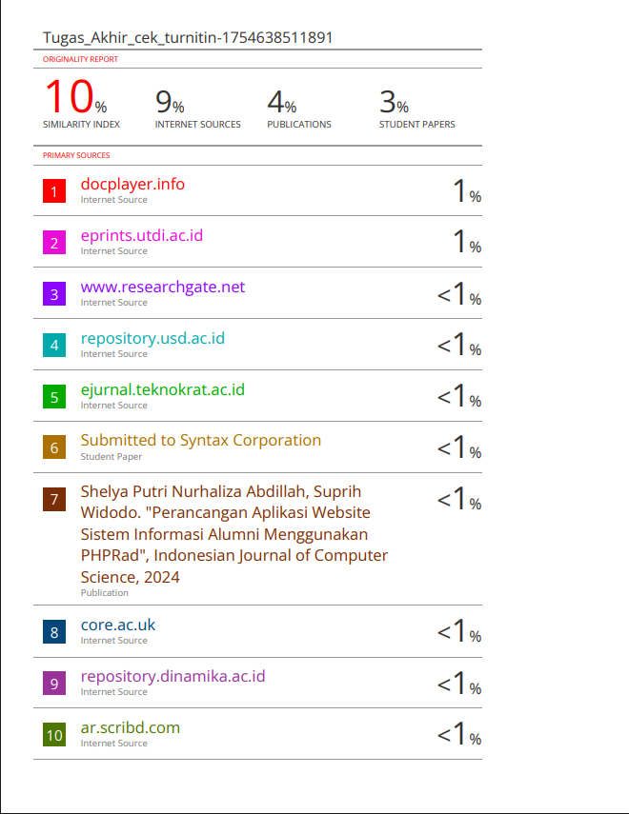
Lampiran 1. Hasil cek Turnitin

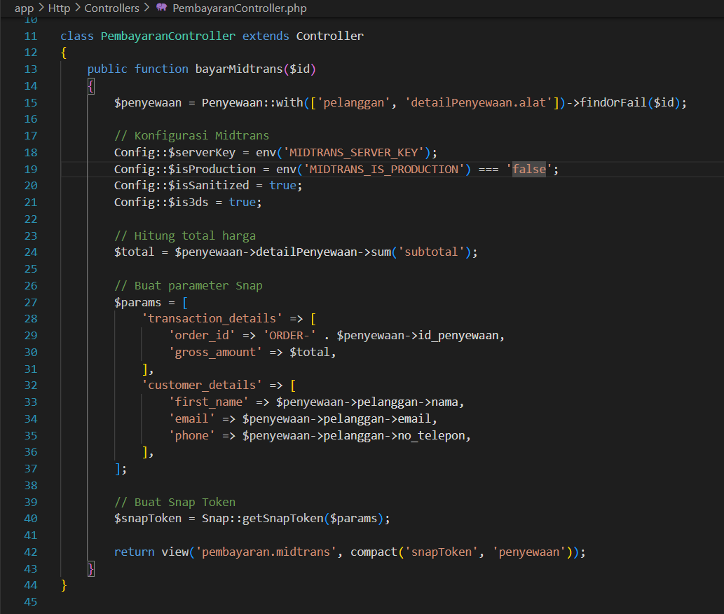
Lampiran 2. Controller Pembayaran

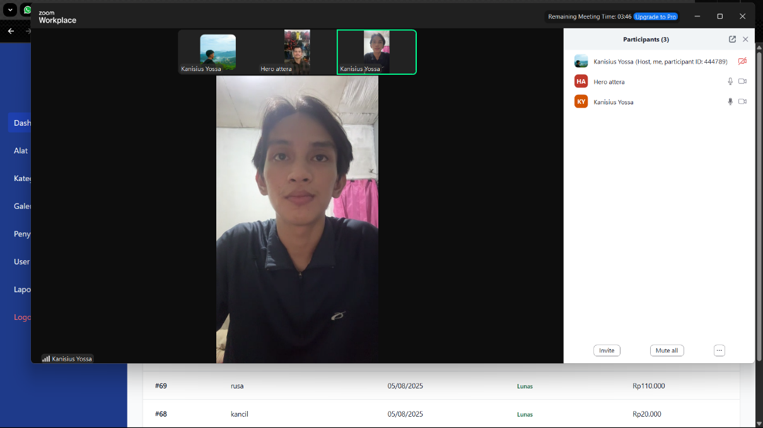
Lampiran 3. Diskusi fitur admin bersama pemilik senentang outdoor

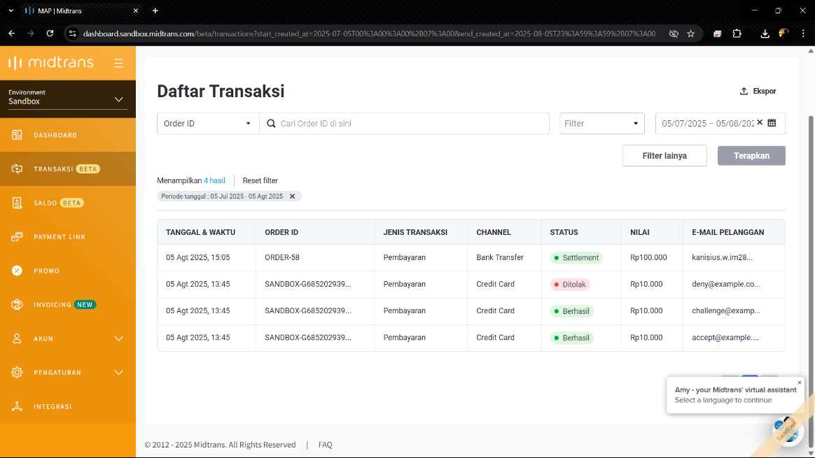
Lampiran 4. Halaman beranda Merchant Midtrans

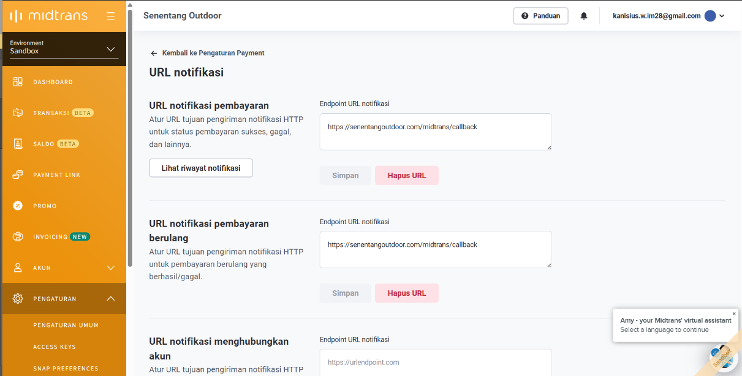
Lampiran 5. Pengaturan URL Notifikasi Midtrans

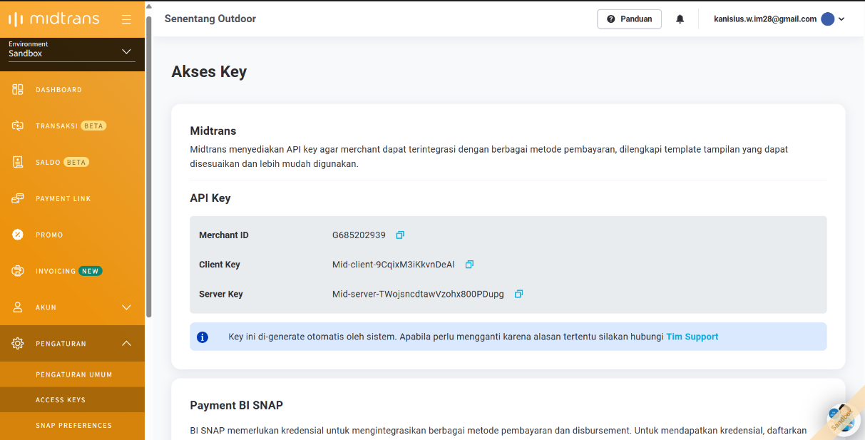
Lampiran 6. Pengaturan API Key Midtrans

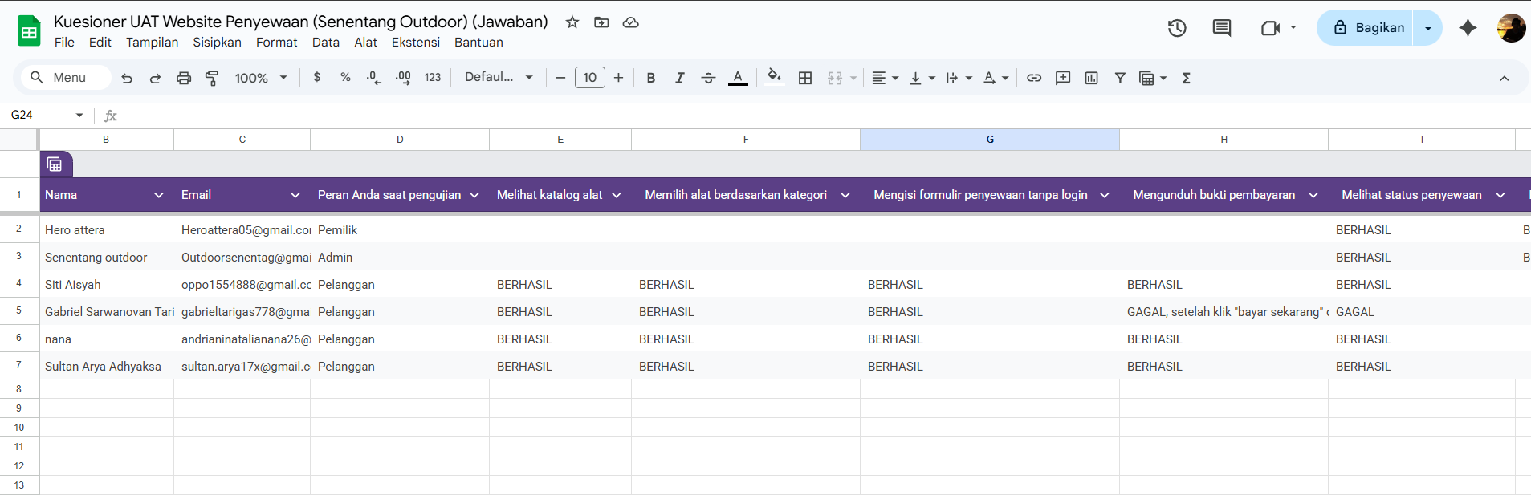
Lampiran 7. Daftar responden dan data User Acceptance Test (UAT)

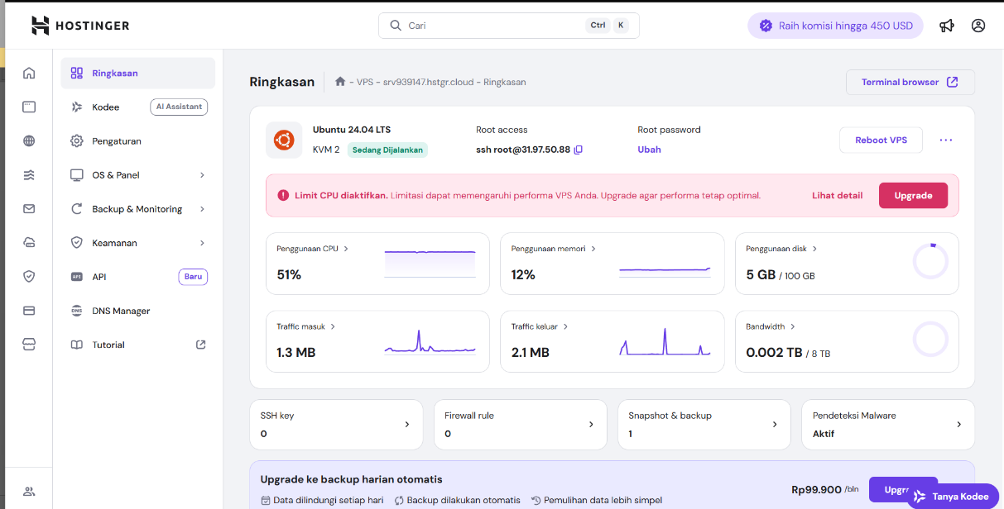
Lampiran 8. Tampilan Panel VPS Hosting

